СЧЕТЧИК ЭЛЕКТРИЧЕСКОЙ ЭНЕРГИИ
ТРЕХФАЗНЫЙ МНОГОФУНКЦИОНАЛЬНЫЙ
SM3

Руководство по эксплуатации

Содержание

1 Описание счетчика и его работы 4
1.1 Назначение 4
1.2 Технические характеристики 6
2 Комплектность 12
3 Устройство и работа 13
3.1 Конструкция счетчика 13
3.2 Принцип действия 13
3.3 Подключение к счетчику персонального компьютера 15
3.4 Работа с ПО «Gurux» 16
3.4.1 Запуск программы Gurux и настройки подключения 16
3.4.2 Чтение параметров счётчика исполнения SM303 20
3.4.3 Завершение сеанса связи 26
3.5 Индикатор 42
3.6 Единицы измерения и разрядность данных 43
3.7 Общие настройки индикации 44
3.8 Группы индикации 45
3.9 Состав индицируемых данных и их распределение по группам 45
3.10 Информационные сообщения 52
3.11 Примеры индикации 53
3.12 Импульсные выходные устройства 59
4 Маркировка и пломбирование 60
4.1 Маркировка 60
4.2 Пломбирование 61
5 Подготовка счетчика к использованию 62
5.1 Распаковка и первичный осмотр 62
5.2 Меры безопасности 62
5.3 Порядок предмонтажной подготовки счетчика, монтажных работ и подключения 62
5.4 Параметризация 66
6 Поверка счетчика 66
7 Техническое обслуживание 66
8 Текущий ремонт 67
9 Транспортирование и хранение 68
10 Утилизация 68

Настоящее руководство по эксплуатации (далее РЭ) – документ, содержащий сведения об устройстве, принципе действия, технических характеристиках
счетчика электрической энергии трехфазного многофункционального SM3 (далее – счетчика), необходимые для обеспечения полного использования его технических возможностей, правильной эксплуатации и технического обслуживания.
Изготовитель сохраняет за собой право на незначительные конструктивные изменения, которые не отражаются на эксплуатационных параметрах счетчика, и могут быть не отражены в настоящем руководстве по эксплуатации.
Наименование и условное обозначение счетчика соответствуют структуре, приведенной на рисунке 1 и в таблицах 1 и 2.

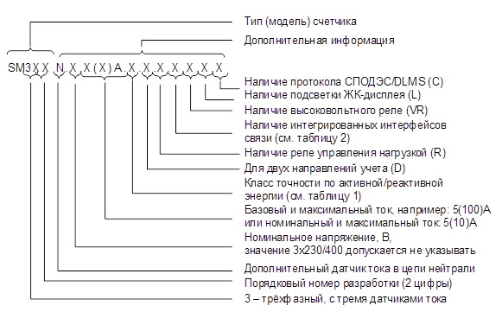
Рисунок 1 – Структура условного обозначения счетчиков

Таблица 1 – Расшифровка обозначений класса точности
Вариант обозначения | Расшифровка обозначения
0,5S | Класс точности 0,5S по активной энергии
1 | Класс точности 1 по активной энергии
0,5S/0,5 | Класс точности:  0,5S по активной энергии,  0,5 по реактивной энергии
1/1 | Класс точности:  1 по активной энергии,  1 по реактивной энергии
0,5S/1 | Класс точности:  0,5S по активной энергии,  1 по реактивной энергии

Таблица 2 – Расшифровка обозначений интегрированных интерфейсов связи
Вариант обозначения | Расшифровка обозначения
P | PLC-интерфейс
O | Оптический порт
RF (2RF) | Радиоинтерфейс (2 радиоинтерфейса)
RS (2RS) | RS-485 (2 интерфейса)
G | GSM/LTE
W | Wi-Fi
E | Ethernet

Описание счетчика и его работы

Назначение
Счетчик предназначен для измерения активной и реактивной энергии в прямом (потребляемой) и обратном (генерируемой) направлениях в трехфазных четырехпроводных цепях переменного тока частотой 50 Гц, организации многотарифного учета электроэнергии, ведения массивов значений энергий за программируемые интервалы дискретизации и передачи данных в составе автоматизированной системы контроля и учета электроэнергии (АСКУЭ).
Счетчик (в зависимости от исполнения) может подключаться к сети электропитания непосредственно или подключение может осуществляться через трансформаторы тока.
Счетчик (в зависимости от исполнения) может соответствовать классу точности 1 при измерении активной энергии по ГОСТ 31819.21-2012, классу точности 0,5S при измерении активной энергии по ГОСТ 31819.22-2012, классу точности 1 при измерении реактивной энергии по ГОСТ 31819.23-2012, классу точности 0,5 при измерении реактивной энергии по ТУ 26.51.63-002-05967669-2020.
Счетчик имеет оптический порт и может в зависимости от исполнения иметь дополнительные интегрированные интерфейсы связи:
- PLC – интерфейс;
- один или два радиоинтерфейса;
- два интерфейса RS-485;
- радиоинтерфейс GSM/LTE;
- радиоинтерфейс широкополосного беспроводного доступа (Wi-Fi);
- Ethernet – интерфейс.
PLC-интерфейс счётчика работает в полосе частот 95 – 148,5 кГц при максимальном уровне выходного сигнала 116 дБ (мкВ).
Радиоинтерфейсы счётчика относятся к неспецифическим устройствам радиосвязи малого радиуса действия (SRD). Первый радиоинтерфейс («Радио 1») работает в диапазоне частот 433,050 – 434,790 МГц при эффективной излучаемой мощности сигнала не более 10 мВт.
Второй радиоинтерфейс («Радио 2») работает в диапазонах частот 868,00 – 868,60 МГц и/или 868,70 –869,20 МГц при эффективной излучаемой мощности сигнала не более 25 мВт.
Встроенный интерфейс GSM/LTE используется в сетях 2G, 3G, 4G и относится к классам мощности GSM-900 – 4, GSM-1800 – 1, LTE – 3.
Встроенный интерфейс широкополосного беспроводного доступа (Wi-Fi) стандарта IEEE 802.11b/g/n работает в полосе частот 2,4-2,4835 ГГц.
Используемый интерфейс Ethernet имеет тип 10BASE-T/100BASE-TX/1000BASE-T.
Счетчик имеет два оптических испытательных выходных устройства и два электрических испытательных выходных устройства, отдельно для активной и реактивной энергии.
Постоянная счетчика в зависимости от исполнения составляет от 1600 до 8000 имп./(кВт·ч), от 1600 до 8000 имп./(квар·ч).
Счетчик может иметь встроенное реле отключения нагрузки и встроенное высоковольтное реле, рассчитанное на номинальное напряжение 230 В и переключаемый ток до 5 А.
Счетчик рассчитан на эксплуатацию в следующих условиях: температура окружающего воздуха от минус 40 °C до 70 °C, относительная влажность воздуха до 98 % при 35 °C, атмосферное давление от 70 до 106,7 кПа (от 537 до 800 мм рт. ст.).
Счетчик предназначен для использования в местах, имеющих дополнительную защиту от влияния окружающей среды: в помещении или в шкафу, в щитке.
Счетчик соответствуют требованиям технических регламентов Таможенного Союза ТР ТС 004/2011 «О безопасности низковольтного оборудования» и ТР ТС 020/2011 «Электромагнитная совместимость технических средств».

Технические характеристики
    - Основные технические характеристики приведены в таблице 1.1.
Таблица 1.1 – Основные технические характеристики
Характеристика | Значение
Номинальное фазное/линейное напряжение U_{ф.ном}/U_{л.ном}, В | 3×230/400
Установленный рабочий диапазон напряжения, В | от 0,8·U_{ном} до 1,15·U_{ном}
Номинальная частота сети, Гц | 50
Диапазон частот сети, Гц | от 47,5 до 52,5
Базовый I_{б} (номинальный I_{ном}) ток, А | 5
Максимальный ток I_{макс} (в зависимости от исполнения), А | 10, 60, 80, 100
Сила тока | 0,05·I_{б} (0,01·I_{ном})…Iмакс
Коэффициент активной мощности | 0,8(емк)…1,0…0,5(инд)
Коэффициент реактивной мощности | 0,25(емк)…1,0…0,25(инд)
Класс точности счетчиков при измерении активной электрической энергии (в зависимости от исполнения):  - по ГОСТ 31819.21-2012  - по ГОСТ 31819.22-2012 | 1  0,5S
Класс точности счетчиков при измерении реактивной электрической энергии (в зависимости от исполнения):  - по ГОСТ 31819.23-2012  - по ТУ 26.51.63-002-05967669-2020 | 1  0,5
Пределы допускаемой основной относительной погрешности счетчиков при измерении среднеквадратических значений фазных напряжений в диапазоне от 184 до 264,5 В, % | ± 1,0
Пределы допускаемой основной относительной погрешности счетчиков при измерении среднеквадратических значений тока в цепи фаз в диапазоне от 0,25 до 100 А (при номинальном напряжении и коэффициенте мощности cosφ = 1), % | ± 1,0
Ход внутренних часов в нормальных условиях измерений*, c/сут, не более | ±0,5
Средний температурный коэффициент хода внутренних часов в диапазоне рабочих температур, с/сут/°С | ±0,2
Максимальная величина поправка суточного хода часов, с | ± 12,7
Стартовый ток (чувствительность), мА, не более:  - для активной электрической энергии по ГОСТ 31819.21-2012 для счетчиков непосредственного включения  - для активной электрической энергии по ГОСТ 31819.21-2012 для счетчиков включаемых через трансформаторы  - для активной электрической энергии по ГОСТ 31819.22-2012 для счетчиков включаемых через трансформаторы  - для реактивной электрической энергии по ГОСТ 31819.23-2012 для счетчиков непосредственного включения  - для реактивной электрической энергии по ГОСТ 31819.23-2012 для счетчиков включаемых через трансформаторы  - для реактивной электрической энергии по  ТУ 26.51.63-002-05967669-2020 для счетчиков, включаемых через трансформаторы | 0,004·I_{б}  0,002·I_{ном}  0,001·I_{ном}  0,004·I_{б}  0,002·I_{ном}  0,001·I_{ном}
Максимальный коммутируемый ток реле управления нагрузкой, А | 5
Диапазон значений постоянной счетчика, имп./(кВт·ч) | от 1600 до 8000
Диапазон значений постоянной счетчика, имп./(квар·ч) | от 1600 до 8000
Активная потребляемая мощность каждой цепью напряжения счетчика при номинальном напряжении, нормальной температуре и номинальной частоте, Вт, не более | 3,0
Полная потребляемая мощность каждой цепью напряжения при номинальном напряжении, нормальной температуре и номинальной частоте, В·А, не более | 15,0
Полная мощность в каждой цепи тока при базовом токе, номинальной частоте и нормальной температуре (для счетчиков непосредственного включения), В·А, не более | 4,0
Полная мощность в каждой цепи тока при базовом токе, номинальной частоте и нормальной температуре (для счетчиков трансформаторного включения), В·А, не более | 1,0
Количество разрядов индикатора | 8
Длительность учета времени и календаря при отключении питания, лет, не менее* | 10
Число тарифов, не менее  - по активной энергии  - по реактивной энергии | 8  4
Количество электрических испытательных выходов по  ГОСТ 31818.11-2012 | 2
Количество оптических испытательных выходов по  ГОСТ 31818.11-2012 | 2
Диапазон интервалов усреднения (расчета) мощности или дискретизации энергий, минут | от 1 до 60
Глубина хранения значений мощности, усредненной на интервале, или накоплений энергии за интервал, значений, не менее | 6144
Номинальная скорость обмена по интерфейсу, бит/с | 9600
Масса, кг, не более | 1,9
Габаритные размеры (длина×ширина×высота), мм, не более | 241×176×77
Степень защиты оболочки по ГОСТ 14254-2015, не менее | IP51
Средняя наработка на отказ, ч | 320000
Средний срок службы, лет, не менее | 30
* Значение при эксплуатации в нормальных условиях измерений:
- температура окружающей среды – от +20 до +30°С;
- относительная влажность – от 30 до 80 %.

    - Счетчик осуществляет измерение и учет потребляемой и генерируемой активной и реактивной электрической энергии. Учет осуществляется раздельно для потребляемой и генерируемой энергии, нарастающим итогом, суммарно и раздельно по тарифам (с количеством тарифов до восьми) в соответствии с задаваемыми условиями тарификации. Дополнительно учет активной потребляемой энергии осуществляется нарастающим итогом раздельно по фазам.
Учет активной энергии производится в киловатт-часах, реактивной – в киловар-часах.
    - Пределы допускаемой основной относительной погрешности в процентах при измерении активной энергии приведены в таблицах 1.2, 1.3.

Таблица 1.2а – Пределы допускаемой основной погрешности для исполнений счётчиков класса точности 1 по активной энергии при симметричной многофазной нагрузке
Значение тока для счётчиков |  | Коэффициент мощности (соs ϕ) | Пределы допускаемой основной относительной погрешности, %
с непосредственным включением | включаемых через трансформатор | Коэффициент мощности (соs ϕ) | Пределы допускаемой основной относительной погрешности, %
0,05·Iб ≤ I < 0,10·Iб | 0,02·Iном ≤ I < 0,05·Iном | 1,0 | ± 1,5
0,10·Iб ≤ I ≤ Iмакс | 0,05·Iном ≤ I ≤ Iмакс | 1,0 | ± 1,0
0,10·Iб ≤ I < 0,20·Iб | 0,05·Iном ≤ I < 0,10·Iном | 0,5 (инд. нагрузка)  0,8 (емк. нагрузка) | ± 1,5
0,20·Iб ≤ I ≤ Iмакс | 0,10·Iном ≤ I ≤ Iмакс | 0,5 (инд. нагрузка)  0,8 (емк. нагрузка) | ± 1,0

Таблица 1.2б – Пределы допускаемой основной погрешности для исполнений счётчиков класса точности 1 по активной энергии при однофазной нагрузке и симметрии многофазных напряжений, приложенных к цепям напряжения
Значение тока для счётчиков |  | Коэффициент мощности (соs ϕ) | Пределы допускаемой основной относительной погрешности, %
с непосредственным включением | включаемых через трансформатор | Коэффициент мощности (соs ϕ) | Пределы допускаемой основной относительной погрешности, %
0,10·Iб ≤ I ≤ Iмакс | 0,05·Iном ≤ I ≤ Iмакс | 1,0 | ± 2,0
0,20·Iб ≤ I ≤ Iмакс | 0,10·Iном ≤ I ≤ Iмакс | 0,5 (инд. нагрузка) | ± 2,0

Таблица 1.3а – Пределы допускаемой основной погрешности для исполнений счётчиков класса точности 0,5S по активной энергии при симметричной многофазной нагрузке
Значение тока | Коэффициент мощности  (соs ϕ) | Пределы допускаемой основной относительной погрешности, %
0,01·Iном ≤ I < 0,05·Iном | 1,0 | ± 1,0
0,05·Iном ≤ I ≤ Iмакс | 1,0 | ± 0,5
0,02·Iном ≤ I < 0,10·Iном | 0,5 (индуктивная нагрузка), 0,8 (емкостная нагрузка) | ± 1,0
0,10·Iном ≤ I ≤ Iмакс | 0,5 (индуктивная нагрузка), 0,8 (емкостная нагрузка) | ± 0,6

Таблица 1.3б – Пределы допускаемой основной погрешности для исполнений счётчиков класса точности 0,5S по активной энергии при однофазной нагрузке и симметрии многофазных напряжений, приложенных к цепям напряжения
Значение тока | Коэффициент мощности  (соs ϕ) | Пределы допускаемой основной относительной погрешности, %
0,05·Iном ≤ I ≤ Iмакс | 1,0 | ± 0,6
0,10·Iном ≤ I ≤ Iмакс | 0,5 (индуктивная нагрузка) | ± 1,0
    - Пределы допускаемой основной относительной погрешности в процентах при измерении реактивной энергии приведены в таблицах 1.4, 1.5.
Таблица 1.4 – Пределы допускаемой основной погрешности для исполнений счётчиков класса точности 1 по реактивной энергии при симметричной многофазной нагрузке
Значение тока для счётчиков |  | Коэффициент sin ϕ (при индуктивной нагрузке) | Пределы допускаемой основной относитель-ной погрешности, %
с непосредственным включением | включаемых через трансформатор | Коэффициент sin ϕ (при индуктивной нагрузке) | Пределы допускаемой основной относитель-ной погрешности, %
0,05·Iб ≤ I < 0,10·Iб | 0,02·Iном ≤ I < 0,05·Iном | 1,0 | ± 1,5
0,10·Iб ≤ I ≤ Iмакс | 0,05·Iном ≤ I ≤ Iмакс | 1,0 | ± 1,0
0,10·Iб ≤ I < 0,20·Iб | 0,05·Iном ≤ I < 0,10·Iном | 0,5 | ± 1,5
0,20·Iб ≤ I ≤ Iмакс | 0,10·Iном ≤ I ≤ Iмакс | 0,5 | ± 1,0
0,20·Iб ≤ I ≤ Iмакс | 0,10·Iном ≤ I ≤ Iмакс | 0,25 | ± 1,5

Таблица 1.5 – Пределы допускаемой основной погрешности для исполнений счётчиков класса точности 1 по реактивной энергии при однофазной нагрузке и симметрии многофазных напряжений, приложенных к цепям напряжения
Значение тока для счётчиков |  | Коэффициент sin ϕ (при индуктивной нагрузке) | Пределы допускаемой основной относитель-ной погрешности, %
с непосредственным включением | включаемых через трансформатор | Коэффициент sin ϕ (при индуктивной нагрузке) | Пределы допускаемой основной относитель-ной погрешности, %
0,10·Iб ≤ I ≤ Iмакс | 0,05·Iном ≤ I ≤ Iмакс | 1,0 | ± 1,5
0,20·Iб ≤ I ≤ Iмакс | 0,10·Iном ≤ I ≤ Iмакс | 0,5 | ± 1,5

    - Диапазон рабочего напряжения электросети от 0,8·Uном до 1,15·Uном. Пределы дополнительной погрешности при измерении активной и реактивной энергии, вызванные отклонением напряжения электросети от номинального, приведены в таблицах 1.6а, 1.6б, 1.6в, 1.6г.
Таблица 1.6а – Пределы дополнительной погрешности, вызванной изменением напряжения, при измерении активной энергии для счётчиков класса точности 1
Значение напряжения | Значение тока при симметричной  нагрузке для счётчиков |  | Коэффициент мощности  (соs ϕ) | Пределы дополнительной погрешности, %
Значение напряжения | с непосредственным включением | включаемых через трансформатор | Коэффициент мощности  (соs ϕ) | Пределы дополнительной погрешности, %
0,8·Uном | 0,05·Iб ≤ I ≤ Iмакс | 0,02·Iном ≤ I ≤ Iмакс | 1,0 | ± 2,1
0,9·Uном | 0,05·Iб ≤ I ≤ Iмакс | 0,02·Iном ≤ I ≤ Iмакс | 1,0 | ± 0,7
1,15·Uном
0,8·Uном | 0,10·Iб ≤ I ≤ Iмакс | 0,05·Iном ≤ I ≤ Iмакс | 0,5 (при инд. нагрузке) | ± 3,0
0,9·Uном | 0,10·Iб ≤ I ≤ Iмакс | 0,05·Iном ≤ I ≤ Iмакс | 0,5 (при инд. нагрузке) | ± 1,0
1,15·Uном

Таблица 1.6б – Пределы дополнительной погрешности, вызванной изменением напряжения, при измерении активной энергии для счётчиков класса точности 0,5S
Значение напряжения | Значение тока  при симметричной нагрузке | Коэффициент мощности  (соs ϕ) | Пределы дополнительной погрешности, %
0,8·Uном | 0,05·Iном ≤ I ≤ Iмакс | 1,0 | ± 0,6
0,9·Uном | 0,05·Iном ≤ I ≤ Iмакс | 1,0 | ± 0,2
1,15·Uном | 0,05·Iном ≤ I ≤ Iмакс | 1,0 | ± 0,2
0,8·Uном | 0,10·Iном ≤ I ≤ Iмакс | 0,5 (при инд. нагрузке) | ± 1,2
0,9·Uном | 0,10·Iном ≤ I ≤ Iмакс | 0,5 (при инд. нагрузке) | ± 0,4
1,15·Uном | 0,10·Iном ≤ I ≤ Iмакс | 0,5 (при инд. нагрузке) | ± 0,4

Таблица 1.6в – Пределы дополнительной погрешности, вызванной изменением напряжения, при измерении реактивной энергии для счётчиков класса точности 1
Значение напряжения | Значение тока при симметричной нагрузке для счётчиков |  | Коэффициент sin ϕ (при индуктивной нагрузке) | Пределы дополнительной погрешности, %
Значение напряжения | с непосредственным включением | включаемых через трансформатор | Коэффициент sin ϕ (при индуктивной нагрузке) | Пределы дополнительной погрешности, %
0,8·Uном | 0,05·Iб ≤ I ≤ Iмакс | 0,02·Iном ≤ I ≤ Iмакс | 1,0 | ± 2,1
0,9·Uном | 0,05·Iб ≤ I ≤ Iмакс | 0,02·Iном ≤ I ≤ Iмакс | 1,0 | ± 0,7
1,15·Uном
0,8·Uном | 0,10·Iб ≤ I ≤ Iмакс | 0,05·Iном ≤ I ≤ Iмакс | 0,5 | ± 3,0
0,9·Uном | 0,10·Iб ≤ I ≤ Iмакс | 0,05·Iном ≤ I ≤ Iмакс | 0,5 | ± 1,0
1,15·Uном

Таблица 1.6г – Пределы дополнительной погрешности, вызванной изменением напряжения, при измерении реактивной энергии для счётчиков класса точности 0,5
Значение напряжения | Значение тока  при симметричной нагрузке | Коэффициент sin ϕ  (при индуктивной нагрузке) | Пределы дополнительной погрешности, %
0,8·Uном | 0,05·Iном ≤ I ≤ Iмакс | 1,0 | ± 0,6
0,9·Uном | 0,05·Iном ≤ I ≤ Iмакс | 1,0 | ± 0,2
1,15·Uном | 0,05·Iном ≤ I ≤ Iмакс | 1,0 | ± 0,2
0,8·Uном | 0,10·Iном ≤ I ≤ Iмакс | 0,5 | ± 1,2
0,9·Uном | 0,10·Iном ≤ I ≤ Iмакс | 0,5 | ± 0,4
1,15·Uном | 0,10·Iном ≤ I ≤ Iмакс | 0,5 | ± 0,4

1.2.6 Диапазон рабочих частот сети электропитания от 47,5 до 52,5 Гц. Пределы дополнительной погрешности при измерении активной и реактивной энергии, вызванные отклонением частоты электросети от номинальной, приведены в таблицах 1.7а, 1.7б, 1.7в, 1.7г.

Таблица 1.7а – Пределы дополнительной погрешности, вызванной изменением частоты, при измерении активной энергии для счётчиков класса точности 1
Значение частоты, Гц | Значение тока при симметричной нагрузке для счётчиков |  | Коэффициент мощности  (соs ϕ) | Пределы дополнительной погрешности, %
Значение частоты, Гц | с непосредственным включением | включаемых через трансформатор | Коэффициент мощности  (соs ϕ) | Пределы дополнительной погрешности, %
47,5 | 0,05·Iб ≤ I ≤ Iмакс | 0,02·Iном ≤ I ≤ Iмакс | 1,0 | ± 0,5
52,5
47,5 | 0,10·Iб ≤ I ≤ Iмакс | 0,05·Iном ≤ I ≤ Iмакс | 0,5 (при  инд. нагрузке) | ± 0,7
52,5

Таблица 1.7б – Пределы дополнительной погрешности, вызванной изменением частоты, при измерении активной энергии для счётчиков класса точности 0,5S
Значение частоты, Гц | Значение тока  при симметричной нагрузке | Коэффициент мощности (соs j) | Пределы дополнительной погрешности, %
47,5 | 0,05·Iном ≤ I ≤ Iмакс | 1,0 | ± 0,2
52,5 | 0,05·Iном ≤ I ≤ Iмакс | 1,0 | ± 0,2
47,5 | 0,10·Iном ≤ I ≤ Iмакс | 0,5  (при инд. нагрузке) | ± 0,2
52,5 | 0,10·Iном ≤ I ≤ Iмакс | 0,5  (при инд. нагрузке) | ± 0,2

Таблица 1.7в – Пределы дополнительной погрешности, вызванной изменением частоты, при измерении реактивной энергии для счётчиков класса точности 1
Значение частоты, Гц | Значение тока при симметричной нагрузке для счётчиков |  | Коэффициент sin j (при индуктивной нагрузке) | Пределы дополнительной погрешности, %
Значение частоты, Гц | с непосредственным включением | включаемых через трансформатор | Коэффициент sin j (при индуктивной нагрузке) | Пределы дополнительной погрешности, %
47,5 | 0,05·Iб ≤ I ≤ Iмакс | 0,02·Iном ≤ I ≤ Iмакс | 1,0 | ± 1,5
52,5
47,5 | 0,10·Iб ≤ I ≤ Iмакс | 0,05·Iном ≤ I ≤ Iмакс | 0,5 | ± 1,5
52,5

Таблица 1.7г – Пределы дополнительной погрешности, вызванной изменением частоты, при измерении реактивной энергии для счётчиков класса точности 0,5
Значение частоты, Гц | Значение тока  при симметричной нагрузке | Коэффициент sin j  (при индуктивной нагрузке) | Пределы дополнительной погрешности, %
47,5 | 0,05·Iном ≤ I ≤ Iмакс | 1,0 | ± 0,2
52,5 | 0,05·Iном ≤ I ≤ Iмакс | 1,0 | ± 0,2
47,5 | 0,10·Iном ≤ I ≤ Iмакс | 0,5 | ± 0,2
52,5 | 0,10·Iном ≤ I ≤ Iмакс | 0,5 | ± 0,2
1.2.7 Пределы дополнительной погрешности, вызванной обратным порядком следования фаз, при измерении активной энергии не должны превышать ±1,5 % для счётчиков класса точности 1 и ±0,1 % для счётчиков класса точности 0,5S.

1.2.8 Счётчики должны обеспечивать измерение энергии и регистрацию показания, если прерываются одна или две фазы. Пределы дополнительной погрешности, вызванной несимметрией напряжения, при измерении активной энергии не должны превышать ±2,0 % для счётчиков класса точности 1 и ±1,0 % для счётчиков класса точности 0,5S.

1.2.9 Изменение погрешности при измерении активной и реактивной энергии, вызываемое самонагревом при токе Iмакс, не превышает значений, приведенных в таблице 1.8.
Таблица 1.8 – Изменение погрешности при измерении активной и реактивной энергии, вызываемое самонагревом
Коэффициент мощности |  | Предел изменения погрешности, %  для счётчиков классов точности
соs ϕ | sin ϕ (при индуктивной нагрузке)
соs ϕ | sin ϕ (при индуктивной нагрузке) | 0,5S/0,5 | 0,5S/1, 1/1
1,0 | 1,0 | ± 0,2 | ± 0,7
0,5 (инд.) | 0,5 | ± 0,2 | ± 1,0

    - Средний температурный коэффициент при измерении активной и реактивной энергии не превышает пределов, установленных в таблицах 1.9а и 1.9б.

Таблица 1.9а – Пределы дополнительной погрешности, вызванной изменением температуры окружающей среды, при измерении активной и реактивной энергии для счётчиков классов точности 1/1
Значение тока при симметричной нагрузке для счётчиков |  | Коэффициент мощности |  | Средний температурный коэффициент, %/К
с непосредственным включением | включаемых через трансформатор | соs ϕ | sin ϕ  (инд. нагрузка) | Средний температурный коэффициент, %/К
0,10·Iб ≤ I ≤ Iмакс | 0,05·Iном ≤ I ≤ Iмакс | 1,0 | 1,0 | ± 0,05
0,20·Iб ≤ I ≤ Iмакс | 0,10·Iном ≤ I ≤ Iмакс | 0,5(инд. нагрузка) | 0,5 | ± 0,07
Таблица 1.9б – Пределы дополнительной погрешности, вызванной изменением температуры окружающей среды, при измерении активной и реактивной энергии для счётчиков классов точности 0,5S/0,5 и 0,5S/1
Значение тока  при симметричной нагрузке | Коэффициент мощности |  | Средний температурный коэффициент, %/К
Значение тока  при симметричной нагрузке | (соs ϕ) | sin ϕ  (индуктивная нагрузка) | Средний температурный коэффициент, %/К
0,05·Iном ≤ I ≤ Iмакс | 1,0 | 1,0 | ± 0,03
0,10·Iном ≤ I ≤ Iмакс | 0,5 (индуктивная нагрузка) | 0,5 | ± 0,05

1.2.11 Дополнительный суточный ход часов в диапазоне температур от -40 °C до +70 °C составляет не более ± 0,2 с на 1 °C.

Комплектность
Таблица 2.1 – Комплектность
Наименование | Кол-во | Примечание
Счётчик электрической энергии однофазный многофункциональный SM3 | 1
Элемент питания CR 2032 (3 В) | 2
Формуляр | 1
Руководство по эксплуатации | 1 | По запросу  (в электронном виде)
Упаковка (индивидуальная) | 1 | По требованию заказчика допускается отгрузка счётчиков в транспортной (групповой) таре

Устройство и работа

Конструкция счетчика
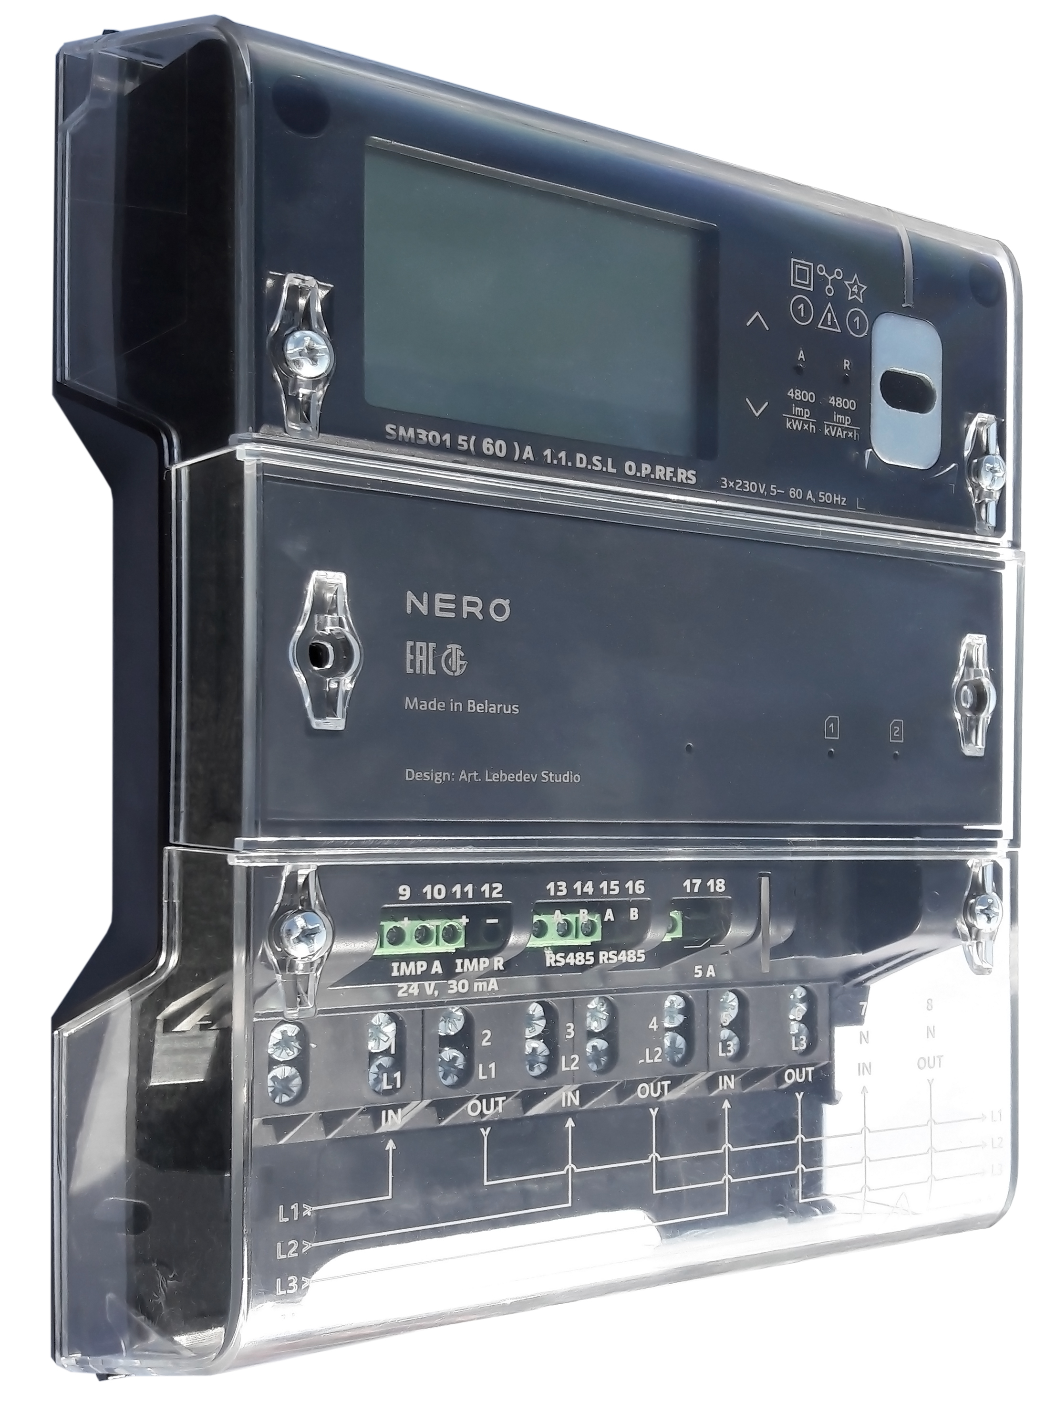 Счетчик выполнен в пластмас-совом корпусе. Внешний вид счетчика представлен на рисунке 3.1.
Корпус счетчика в целом состоит из верхней и нижней частей, прозрачного окна и съемной крышки клеммной колодки.
В верхней части корпуса расположены: жидкокристалличес-кий индикатор (ЖКИ), оптические импульсные выходные устройства активной энергии «А» и реактивной энергии «R», индикатор подачи напряжения, оптический порт, две сенсорные кнопки:
«Δ» – «Просмотр»;
«∇» – «Группа».
В средней части корпуса имеется место для установки дополнительного модуля, например, устройства сбора и передачи данных (УСПД).

Рисунок 3.1

В нижней части корпуса расположена клеммная колодка, включающая клеммы для подключения к сети 3×230/400 В и к нагрузке, контакты импульсных электрических выходов активной и реактивной энергии, контакты интерфейсов RS-485 с индикаторами и контакты высоковольтного реле. Клеммная колодка защищена от несанкционированного доступа пломбируемой крышкой. На крышке нанесена схема подключения счетчика и обозначение контактов.
.
В счетчике дополнительно предусмотрены датчики вскрытия крышки клеммной колодки и корпуса счетчика, датчик температуры внутри корпуса, датчики постоянного и переменного магнитных полей, датчик радиополя.
В зависимости от исполнения счетчик может иметь трехпозиционный переключатель, предназначенный для выбора режима управления реле нагрузки. Доступ к переключателю, который находится на фронтальной панели над клеммной колодкой, возможен только при открытой крышке клеммной колодки.

Принцип действия
В цепи каждой фазы счетчика имеется схема, измеряющая мгновенные значения тока и напряжения. Измерение тока производится с помощью шунтов, измерение напряжения – с помощью резистивных делителей. Измеритель содержит также высокостабильный тактовый генератор. На основе полученных данных измеритель с высокой частотой дискретизации производит расчет активной, реактивной и полной мощности, а также действующие значения напряжения, тока и определяет частоту. Затем полученные значения величин передаются микроконтроллеру (МК).
МК производит расчет суммарных (по 3-м фазам) значений активной, реактивной и полной мощности, количества потребленной и генерируемой активной и реактивной энергии. МК ведет учет энергии по тарифам, обеспечивает сохранение данных в энергонезависимой памяти, управляет выводом информации на жидкокристаллический индикатор (ЖКИ), оптическими и электрическими выходными импульсными устройствами активной «A» и реактивной энергии «R», отслеживает состояние встроенных датчиков, выполняет назначенные действия по фактам свершения установленных событий, превышения установленных лимитов и нарушения ограничений, ведет журнал событий.
В счетчике ведется учет текущего времени и календаря. Для обеспечения непрерывного учета времени и ведения календаря при отсутствии внешнего питания в счетчике установлены 2 литиевых элемента питания CR2032 с напряжением 3 В.
Питание элементов электрической схемы счетчика обеспечивают источники питания, имеющиеся в цепи напряжения каждой фазы.
Счетчик может иметь встроенные интерфейсы связи. С помощью встроенных интерфейсов обеспечивается:
а) установка (изменение) рабочих параметров счетчика, данных абонента, тарифов;
б) передача по запросу данных учета, параметров сети, профилей энергии, вычитка журналов событий;
в) связь счетчика с внешними устройствами обработки данных, например, с устройством сбора и передачи данных (УСПД), а также с другими счетчиками при построении АСКУЭ.
Параметры основных интерфейсов приведены в таблице 3.1.

Таблица 3.1 – Характеристики интерфейсов
Вид интерфейса | Характеристики
Вид интерфейса | Диапазон частот (длина волны) | Максимальный уровень выходного сигнала | Скорость передачи данных
PLC | 95 – 148,5 кГц | 116 дБ/мкВ | 400 – 1600 бит/с*
Радио 1 | 433,05 – 434,79 МГц | 10 мВт | 1200 – 9600 бит/с*
Оптопорт | 800-1000 нм | 5 мВт/см² | 1200 – 9600 бит/с*
RS-485 | – | – 12…+12 В | 9600 бит/с
GSM/LTE | GSM 900: 880–915 МГц;  GSM 1800: 1710–1785 МГц;  LTE FDD:  Band 1 (1920–1980 МГц),  Band 3 (1710–1785 МГц),  Band 7 (2500–2570 МГц),  Band 8 (880–915 МГц),  Band 20 (791–821 МГц) | GSM-900: 33 дБм (2 Вт);  GSM-1800: 30 дБм (1 Вт);  LTE: 23 дБм (0.2 Вт) | GSM: до 236,8 кбит/с;  LTE: до 10 Мбит/с
* – В зависимости от состояния сети

Для организации связи с внешними устройствами по PLC-интерфейсу в счетчике используется линия фазы L1 (A).

В зависимости от исполнения счетчика при наличии трехпозиционного переключателя имеется выбор режима управления реле нагрузки:
- принудительное включение реле (замыкание контактов), если установлено верхнее положение переключателя («ON»). При этом управление через программное обеспечение (ПО) заблокировано.
- принудительное выключение реле (размыкание контактов), если установлено нижнее положение переключателя («OFF»). При этом управление через программное обеспечение (ПО) заблокировано.
- автоматический режим, если установлено среднее положение переключателя («AUTO»). При этом доступно как физическое управление, так и управление реле через управляющее программное обеспечение (ПО) по событиям или по команде.

Подключение к счетчику персонального компьютера
Установка рабочих параметров счетчика (параметризация) и оперативное считывание данных учета может осуществляться с помощью персонального компьютера.
Персональный компьютер, применяемый для коммуникации со счетчиком, должен иметь следующую минимальную конфигурацию:
- процессор: не ниже Intel Celeron 1000 MHz;
- операционная система: Windows XP SP3 и выше;
- ОЗУ не менее 512 Mb;
- свободное место на жестком диске не менее 200 Mb;
- SVGA дисплей; порт USB; клавиатура, мышь.
На компьютере должно быть установлено специальное программное обеспечение «Gurux DLMS Director» (для счетчиков исполнения SM303/302) или «AdminTools» (для исполнения SM302).
Для подключения компьютера (порт USB) к счетчику может применяться следующее оборудование:
- устройство сопряжения оптическое УСО-2 производства ФГУП «Нижегородский завод им. М. В. Фрунзе» или аналогичное, например, головка считывающая USB «Энергомера» – для подключения к оптическому порту счетчика;
- преобразователь USB – RS-485 – для подключения к счетчику по RS-485;
- USB-радиомодуль 2143 – для подключения к счетчику по радиоканалу «Радио 1»;
- PLC-модуль 1111 с USB-COM преобразователем – для подключения к счетчику по технологии PLC.
Для подключения компьютера к счетчику по радиоканалу достаточно вставить USB-радиомодуль 2143 в USB-порт компьютера, дальность радиосвязи может составлять до 500 м в открытом пространстве.
Для подключения компьютера к оптопорту счетчика с помощью считывающей головки необходимо кабель головки подключить к USB-порту компьютера, а саму головку установить на металлическую пластинку оптопорта счетчика.
Схемы подключения компьютера к счетчику по технологии PLC и по RS-485 приведены на рисунках 3.2 и 3.3.

Рисунок 3.2 – Подключение
к счетчику по PLC

Рисунок 3.3 – Подключение
к счетчику по RS-485

После аппаратного подключения запустить программу Gurux или «AdminTools».
Для обращения к счетчику по интерфейсу используется уникальный идентификатор (сетевой адрес) и пароль. При обращении через оптопорт можно использовать адрес «0».
Доступ к изменению параметров счетчика защищен паролями. Предусмотрено использование двух паролей длиной до 8 символов. Изменение самих паролей разрешается только при авторизации под паролем 2. Заводское значение пароля 2 – «777777».
В счетчиках предусмотрено включение режима блокировки по неверному паролю. Если режим блокировки включен, то в случае 3-кратной авторизации с неверным паролем доступ к изменению параметров счетчика будет заблокирован до конца текущих суток.

Работа с ПО «Gurux»

Запуск программы Gurux и настройки подключения
С помощью программного обеспечения Gurux можно осуществлять обмен информацией со счётчиком при подключении по интерфейсу RS485 или к оптическому порту счетчика.
Ссылка на дистрибутив программы Gurux DLMS Director фирмы GuruX:
https://gurux.fi/Downloads/gxdlmsdirector46/GXDLMSDirector.application.
При необходимости актуальную версию ПО нужно запросить у изготовителя.
Запустить ПО «Gurux» с помощью ярлыка программы:

После запуска программы откроется главное окно, представленное на рис.3.4.
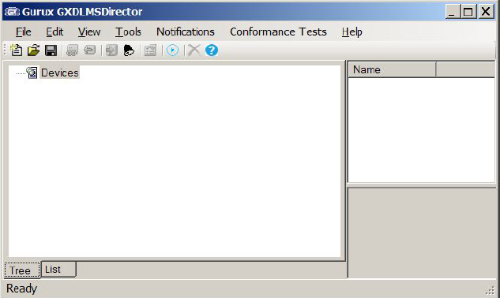
Рисунок 3.4 – Главное окно программы GuruX DLMS Director

При первом запуске программы список подключаемых устройств пуст, поэтому требуется создать соответствующую конфигурацию при первом включении счётчика.
Если конфигурация была создана ранее, её можно загрузить, открыв соответствующий файл через меню File → Open главного окна.
Для создания новой конфигурации устройства необходимо зайти в меню File → Add Device главного окна. При этом откроется окно свойств нового устройства (рис.3.5).
Далее в этом окне следует изменить ряд параметров в соответствии с рисунком 3.5 (выделено цветом). Номер COM-порта должен соответствовать реальному значению вашей системы.

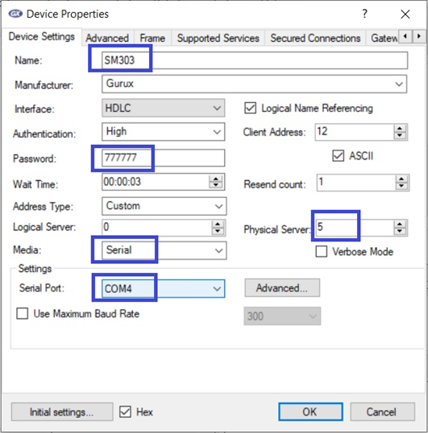
Рисунок 3.5 – Окно свойств устройства

В поле Physical Server должно быть введено значение адреса счётчика.

Сетевой адрес устройства (он же заводской номер) указан в маркировке на крышке счетчика и приведен в формуляре. Пароли, установленные по умолчанию изготовителем:
- пароль на чтение – отсутствует (пустой), разрешается только чтение данных;
- пароль 1 – «0», «ноль», разрешается чтение и запись любой информации, кроме паролей 1, 2 и обнуления тарифных накопителей и EEPROM;
- пароль 2 – «777777», разрешается чтение и запись любой информации, в том числе паролей, обнуление тарифных накопителей и EEPROM, а также запись заводских установок, в том числе метрологических параметров (только при вскрытом корпусе счетчика).

Далее в окне свойств следует нажать кнопку Advanced…, после чего откроется окно параметров COM-порта (рис.3.6). Следует изменить настройки в соответствии с данными на этом рисунке и нажать OK.

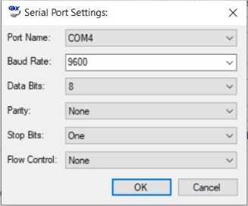
Рисунок 3.6 – Параметры COM-порта

Примените настройки, нажав кнопку OK в окне свойств устройства (рис.3.5). После этого в главном окне в списке устройств появится новое устройство – SМ303 (рис.3.7).

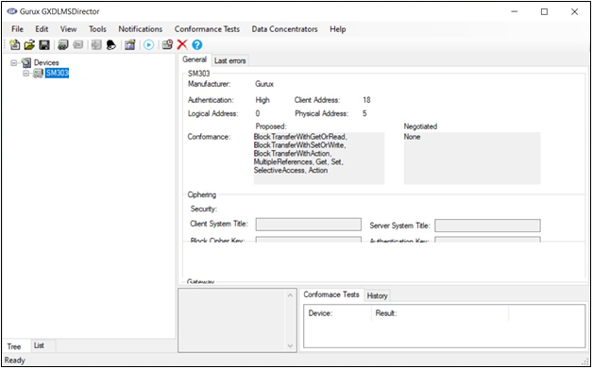
Рисунок 3.7 – Вид Главного окна с новым устройством в списке устройств

Щелкните правой кнопкой манипулятора мышь на устройстве SМ303 и в появившемся контекстном меню выберите Connect. При первом подключении нового устройства программа Gurux DLMS Director запросит разрешение на считывание доступных информационных объектов (рис.3.8). Нажмите кнопку «Да».

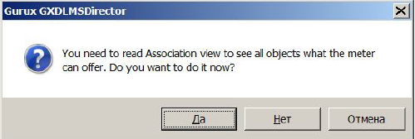
Рисунок 3.8 – Запрос на считывание из нового устройства доступных информационных объектов

После того, как считывание объектов будет завершено, все доступные информационные объекты для устройства будут доступны в окне программы (рис.3.9).

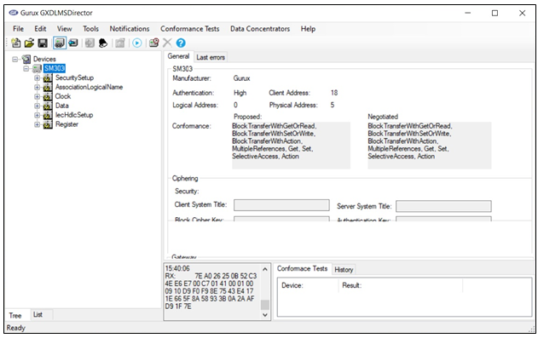
Рисунок 3.9 – Перечень доступных информационных объектов для устройства

После выполнения этой операции можно сохранить текущую конфигурацию в файл, для чего следует выбрать File → Save и в открывшемся окне проводника ввести путь и имя файла. При последующих запусках программы конфигурацию из этого файла можно восстановить через меню File → Open.

Чтение параметров счётчика исполнения SM303
После того, как соединение со счётчиком установлено (рис.3.10), можно осуществлять чтение и редактирование настроек, чтение результатов измерений и содержимого различных журналов.

Все доступные параметры счётчика распределены между следующими типами объектов:
- Data;
- Register;
- Clock;
- SecuritySetup;
- AssociationLogicalName;
- IecHdlcSetup.

В таблице 3.2 перечислены параметры счётчика, доступные среди объектов типа Data.
Таблица 3.2 – Параметры счётчика, доступные как объекты типа Data
Параметр | Код OBIS | Тип данных
Логическое имя устройства | 0.0.42.0.0.255 | 9 (octet string)
Заводской номер | 0.0.96.1.0.255 | 21 (uint64)
Тип счётчика | 0.0.96.1.1.255 | 9 (octet string)
Версия метрологического ПО | 0.0.96.1.2.255 | 6 (uint32)
Название компании | 0.0.96.1.3.255 | 9 (octet string)
Дата изготовления | 0.0.96.1.4.255 | 9 (octet string)
Дата последней поверки | 0.0.96.1.5.255 | 9 (octet string)
Версия ПО | 0.0.96.1.6.255 | 9 (octet string)
Исполнение счётчика | 0.0.96.1.7.255 | 6 (uint32)
Данные точки учёта | 0.0.96.1.10.255 | 9 (octet string)
Счётчик конфигурирований | 0.0.96.2.0.255 | 6 (uint32)
Дата последнего конфигурирования | 0.0.96.2.1.255 | 9 (octet string)
Дата последней калибровки | 0.0.96.2.5.255 | 9 (octet string)
Дата последней активации тарифного расписания | 0.0.96.2.7.255 | 9 (octet string)
Дата последней установки времени | 0.0.96.2.12.255 | 9 (octet string)
Дата последнего перепрограммирования | 0.0.96.2.13.255 | 9 (octet string)
Текущий тариф | 0.0.96.2.14.255 | 17 (uint8)
Счётчик вскрытий корпуса | 0.0.96.20.0.255 | 6 (uint32)
Дата последнего вскрытия корпуса | 0.0.96.20.1.255 | 9 (octet string
Продолжительность последнего вскрытия корпуса | 0.0.96.20.2.255 | 6 (uint32)
Общая продолжительность вскрытия корпуса | 0.0.96.20.3.255 | 6 (uint32)
Счётчик вскрытий клеммника | 0.0.96.20.5.255 | 6 (uint32)
Дата последнего вскрытия клеммника | 0.0.96.20.6.255 | 9 (octet string)
Продолжительность последнего вскрытия клеммника | 0.0.96.20.7.255 | 6 (uint32)
Общая продолжительность вскрытия клеммника | 0.0.96.20.8.255 | 6 (uint32)
Счётчик срабатывания датчика магнитного поля | 0.0.96.20.15.255 | 6 (uint32)
Дата последнего воздействия магнитом | 0.0.96.20.16.255 | 9 (octet string)
Продолжительность последнего воздействия магнитом | 0.0.96.20.17.255 | 6 (uint32)
Общая продолжительность воздействия магнитом | 0.0.96.20.18.255 | 6 (uint32)
Постоянная счёта A | 1.0.0.3.3.255 | 6 (uint32)
Постоянная счёта R | 1.0.0.3.4.255 | 6 (uint32)
Коэф. трансформации по току | 1.0.0.4.2.255 | 6 (uint32)
Коэф. трансформации по напряжению | 1.0.0.4.3.255 | 6 (uint32)
Интервал усреднения профиля | 1.0.0.8.4.255 | 6 (uint32)
Контроль максимальной мощности интервала в зоне | 0.0.135.180.1.255 | 17 (uint8)
Схема подключения | 0.0.135.180.3.255 | 17 (uint8)

Для чтения соответствующего параметра необходимо щелкнуть правой кнопкой манипулятора мышь на соответствующем объекте и в выпадающем меню выбрать опцию Read. После того, как чтение завершится, во вкладке Data в правой части окна программы в поле Value будет выведено прочитанное значение (рис.3.10).

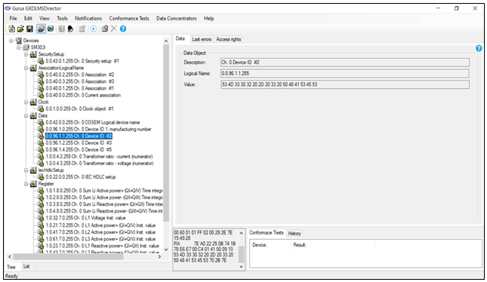
Рисунок 3.10 – Доступ к информационным объектам типа Data

Для редактирования параметра следует в поле Value ввести требуемое значение, нажать Enter, после чего нажать клавишу записи в панели инструментов главного окна (рис.3.11).
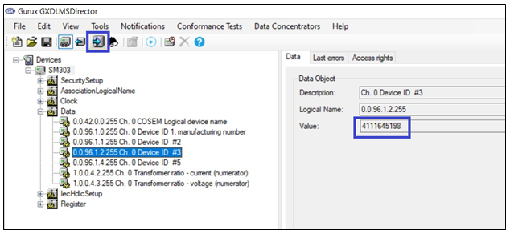
Рисунок 3.11 – Изменение информационного объекта типа Data
В таблице 3.3 перечислены параметры счётчика, доступные среди объектов типа Register.
Таблица 3.3 – Параметры счётчика, доступные как объекты типа Register
Параметр | Код OBIS | Атрибут | Тип данных
Номинальное напряжение | 1.0.0.6.0.255 | 2 (value) | 6 (uint32)
Номинальное напряжение | 1.0.0.6.0.255 | 3 (scaler) | 17 (uint8)
Номинальное напряжение | 1.0.0.6.0.255 | 3 (unit) | 17 (uint8)
Номинальный ток | 1.0.0.6.1.255 | 2 (value) | 6 (uint32)
Номинальный ток | 1.0.0.6.1.255 | 3 (scaler)
Номинальный ток | 1.0.0.6.1.255 | 3 (unit)
Номинальная частота | 1.0.0.6.2.255 | 2 (value) | 6 (uint32)
Номинальная частота | 1.0.0.6.2.255 | 3 (scaler)
Номинальная частота | 1.0.0.6.2.255 | 3 (unit)
Максимальный ток | 1.0.0.6.3.255 | 2 (value) | 6 (uint32)
Максимальный ток | 1.0.0.6.3.255 | 3 (scaler)
Максимальный ток | 1.0.0.6.3.255 | 3 (unit)
Согласование напряжения питания | 1.0.0.6.4.255 | 2 (value) | 6 (uint32)
Согласование напряжения питания | 1.0.0.6.4.255 | 3 (scaler)
Согласование напряжения питания | 1.0.0.6.4.255 | 3 (unit)
Время работы устройства от сети | 0.0.96.8.0.255 | 2 (value) | 6 (uint32)
Время работы устройства от сети | 0.0.96.8.0.255 | 3 (scaler)
Время работы устройства от сети | 0.0.96.8.0.255 | 3 (unit)
Температура | 0.0.96.9.0.255 | 2 (value) | 5 (int32)
Температура | 0.0.96.9.0.255 | 3 (scaler)
Температура | 0.0.96.9.0.255 | 3 (unit)
Длительность отклонения напряжения за расчётный период (месяц) | 0.0.135.21.1.255 | 2 (value) | 6 (uint32)
 | 0.0.135.21.1.255 | 3 (scaler)
 | 0.0.135.21.1.255 | 3 (unit)
Количество перенапряжений за расчётный период (месяц) | 0.0.135.21.1.255 | 2 (value) | 6 (uint32)
Количество перенапряжений за расчётный период (месяц) | 0.0.135.21.1.255 | 3 (scaler)
Количество перенапряжений за расчётный период (месяц) | 0.0.135.21.1.255 | 3 (unit)
Энергия с текущего интервала усреднения профиля  (A+ A- R+ R-) | 1.0.(1-4).29.1.255 | 2 (value) | 21 (uint64)
 | 1.0.(1-4).29.1.255 | 3 (scaler)
 | 1.0.(1-4).29.1.255 | 3 (unit)
Энергия аварийного тарифа  (A+ A- R+ R-) | 1.0.(1-4).8.128.255 | 2 (value) | 21 (uint64)
Энергия аварийного тарифа  (A+ A- R+ R-) | 1.0.(1-4).8.128.255 | 3 (scaler)
Энергия аварийного тарифа  (A+ A- R+ R-) | 1.0.(1-4).8.128.255 | 3 (unit)
Энергия по тарифам  (A+ A- R+ R-)  (По всем тарифам, Т1-Т8) | 1.0.(1-4).8.(0-8).255 | 2 (value) | 21 (uint64)
Энергия по тарифам  (A+ A- R+ R-)  (По всем тарифам, Т1-Т8) | 1.0.(1-4).8.(0-8).255 | 3 (scaler)
Энергия по тарифам  (A+ A- R+ R-)  (По всем тарифам, Т1-Т8) | 1.0.(1-4).8.(0-8).255 | 3 (unit)
Энергия по тарифам по фазе А  (A+ A- R+ R-)  (По всем тарифам, Т1-Т8) | 1.0.(21-24).8.(0-8).255 | 2 (value) | 21 (uint64)
 | 1.0.(21-24).8.(0-8).255 | 3 (scaler)
 | 1.0.(21-24).8.(0-8).255 | 3 (unit)
Энергия по тарифам по фазе B  (A+ A- R+ R-)  (По всем тарифам, Т1-Т8) | 1.0.(41-44).8.(0-8).255 | 2 (value) | 21 (uint64)
 | 1.0.(41-44).8.(0-8).255 | 3 (scaler)
 | 1.0.(41-44).8.(0-8).255 | 3 (unit)
Энергия по тарифам по фазе C  (A+ A- R+ R-)  (По всем тарифам, Т1-Т8) | 1.0.(61-64).8.(0-8).255 | 2 (value) | 21 (uint64)
 | 1.0.(61-64).8.(0-8).255 | 3 (scaler)
 | 1.0.(61-64).8.(0-8).255 | 3 (unit)
Напряжение общее и по фазам (Total, A, B, C) | 1.0.(12,32,52,72).7.0.255 | 2 (value) | 5 (int32)
Напряжение общее и по фазам (Total, A, B, C) | 1.0.(12,32,52,72).7.0.255 | 3 (scaler)
Напряжение общее и по фазам (Total, A, B, C) | 1.0.(12,32,52,72).7.0.255 | 3 (unit)
Ток общий и по фазам  (Total, A, B, C) | 1.0.(11,31,51,71).7.0.255 | 2 (value) | 5 (int32)
Ток общий и по фазам  (Total, A, B, C) | 1.0.(11,31,51,71).7.0.255 | 3 (scaler)
Ток общий и по фазам  (Total, A, B, C) | 1.0.(11,31,51,71).7.0.255 | 3 (unit)
Коэффициент мощности общий и по фазам (Total, A, B, C) | 1.0.(13,33,53,73).7.0.255 | 2 (value) | 5 (int32)
Коэффициент мощности общий и по фазам (Total, A, B, C) | 1.0.(13,33,53,73).7.0.255 | 3 (scaler)
Коэффициент мощности общий и по фазам (Total, A, B, C) | 1.0.(13,33,53,73).7.0.255 | 3 (unit)
Частота общая и по фазам  (Total, A, B, C) | 1.0.(14,34,54,74).7.0.255 | 2 (value) | 5 (int32)
Частота общая и по фазам  (Total, A, B, C) | 1.0.(14,34,54,74).7.0.255 | 3 (scaler)
Частота общая и по фазам  (Total, A, B, C) | 1.0.(14,34,54,74).7.0.255 | 3 (unit)
Активная мощность общая и по фазам (Total, A, B, C) | 1.0.(1,21,41,61).7.0.255 | 2 (value) | 5 (int32)
Активная мощность общая и по фазам (Total, A, B, C) | 1.0.(1,21,41,61).7.0.255 | 3 (scaler)
Активная мощность общая и по фазам (Total, A, B, C) | 1.0.(1,21,41,61).7.0.255 | 3 (unit)
Реактивная мощность общая и по фазам (Total, A, B, C) | 1.0.(3,23,43,63).7.0.255 | 2 (value) | 5 (int32)
Реактивная мощность общая и по фазам (Total, A, B, C) | 1.0.(3,23,43,63).7.0.255 | 3 (scaler)
Реактивная мощность общая и по фазам (Total, A, B, C) | 1.0.(3,23,43,63).7.0.255 | 3 (unit)
Суммарная мощность общая и по фазам (Total, A, B, C) | 1.0.(9,29,49,69).7.0.255 | 2 (value) | 5 (int32)
Суммарная мощность общая и по фазам (Total, A, B, C) | 1.0.(9,29,49,69).7.0.255 | 3 (scaler)
Суммарная мощность общая и по фазам (Total, A, B, C) | 1.0.(9,29,49,69).7.0.255 | 3 (unit)
Угол между фазами  (AB, BC, CA) | 1.0.81.7.(10,21,0).255 | 2 (value) | 5 (int32)
Угол между фазами  (AB, BC, CA) | 1.0.81.7.(10,21,0).255 | 3 (scaler)
Угол между фазами  (AB, BC, CA) | 1.0.81.7.(10,21,0).255 | 3 (unit)
Чтение и запись (если возможно) этих параметров осуществляется точно так же, как для параметров, соответствующих объектам типа Data.
Пример доступа к объектам типа Register приведен на рисунке 3.12.

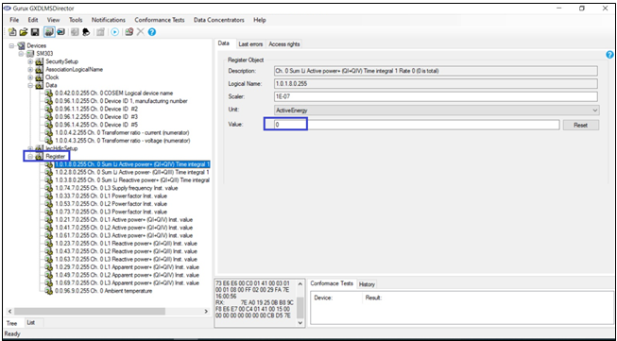
Рисунок 3.12 – Доступ к информационным объектам типа Register

В таблице 3.4 перечислены параметры счётчика, доступные объекту типа Clock.
Таблица 3.4 – Параметры счётчика, доступные объекту типа Clock
Параметр | Код OBIS | Атрибут | Тип данных
Дата и время | 0.0.1.0.0.255 | GET
Дата и время | 0.0.1.0.0.255 | 2 (value) | 9 (octet string)
Дата и время | 0.0.1.0.0.255 | 3 (time zone) | 16 (int16)
Дата и время | 0.0.1.0.0.255 | 4 (status) | 17 (uint8)
Дата и время | 0.0.1.0.0.255 | 5 (summer start) | 9 (octet string)
Дата и время | 0.0.1.0.0.255 | 6 (summer end) | 9 (octet string)
Дата и время | 0.0.1.0.0.255 | 7 (deviation) | 15 (int8)
Дата и время | 0.0.1.0.0.255 | 8 (daylight enable) | 3 (boolean)
Дата и время | 0.0.1.0.0.255 | 9 (crystal base) | 22 (enum)
Дата и время | 0.0.1.0.0.255 | INVOKE
Дата и время | 0.0.1.0.0.255 | 4 (set preset time)
Дата и время | 0.0.1.0.0.255 | 5 (preset time) | 9 (octet string)
Дата и время | 0.0.1.0.0.255 | 6 (shift time) | int

На рисунке 3.13 представлен доступ к объекту Clock. Этот объект предоставляет возможность чтения и изменения даты, текущего времени и часового пояса.
Для изменения этих параметров следует отредактировать соответствующее значение, нажать Enter, а затем нажать клавишу записи в панели инструментов главного окна.
Записать в счетчик текущих параметров времени, установленных на ПК можно «одним кликом» с помощью клавиши Current Time.

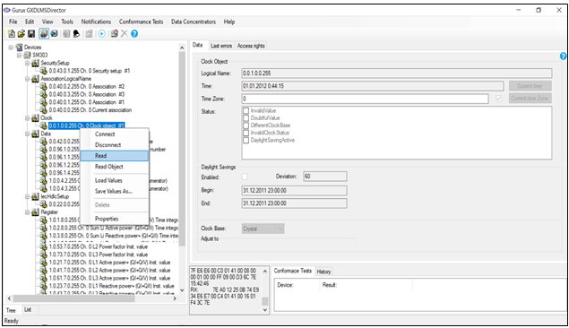
Рисунок 3.13 – Доступ к информационному объекту типа Clock

В таблице 3.5 перечислены параметры счётчика, доступные объекту типа SecuritySetup.

Таблица 3.5 – Параметры счётчика, доступные объекту типа SecuritySetup
Параметр | Код OBIS | Атрибут | Тип данных
Соединение типа «Считыватель показаний»  Соединение типа «Конфигуратор» | 0.0.43.0.(1-2).255 | 2 (security policy) | 22 (enum)
 | 0.0.43.0.(1-2).255 | 3 (security suite) | 22 (enum)
 | 0.0.43.0.(1-2).255 | 4 (server system title) | 9 (octet string)
 | 0.0.43.0.(1-2).255 | 5 (client system title) | 9 (octet string)

В таблице 3.6 перечислены параметры счётчика, доступные среди объектов типа AssociationLogicalName.
Таблица 3.6 – Параметры счётчика, доступные как объекты типа AssociationLogicalName
Параметр | Код OBIS | Описание
Объект текущего соединения | 0.0.40.0.0.255
Соединение типа «Публичный клиент» | 0.0.40.0.1.255 | Данные, доступные без пароля:  Логическое имя устройства 0.0.42.0.0.255  Объект текущего соединения 0.0.40.0.0.255  Соединение типа «Публичный клиент» 0.0.40.0.1.255  Дата и время 0.0.1.0.0.255
Соединение типа «Считыватель показаний» | 0.0.40.0.2.255 | Все доступные объекты по паролю первого уровня
Соединение типа «Конфигуратор» | 0.0.40.0.3.255 | Все доступные объекты по паролю второго уровня с шифрованием

В таблице 3.7 перечислены параметры счётчика, доступные объекту типа IecHdlcSetup.
Таблица 3.7 – Параметры счётчика, доступные объекту типа IecHdlcSetup
Параметр | Код OBIS | Атрибут | Тип данных
Параметры соединения | 0.0.22.0.0.255 | 2 (communication speed) | 22 (enum)
Параметры соединения | 0.0.22.0.0.255 | 3 (window size transmit) | 17 (uint8)
Параметры соединения | 0.0.22.0.0.255 | 4 (window size receive) | 17 (uint8)
Параметры соединения | 0.0.22.0.0.255 | 5 (maximum info length transmit) | 16 (int16)
Параметры соединения | 0.0.22.0.0.255 | 6 (maximum info length receive) | 16 (int16)
Параметры соединения | 0.0.22.0.0.255 | 7 (inter character timeout) | 16 (int16)
Параметры соединения | 0.0.22.0.0.255 | 8 (inactivity timeout) | 16 (int16)
Параметры соединения | 0.0.22.0.0.255 | 9 (device address) | 16 (int16)

3.4.3 Завершение сеанса связи
Для штатного завершения сеанса связи следует щёлкнуть правой кнопкой манипулятора мышь на названии устройства в левой части главного окна (SМ303), и в выпадающем контекстном меню выбрать опцию Disconnect.
После того, как произойдет завершение сеанса, можно осуществлять (если необходимо) физическое отключение счётчика от интерфейса.

ПРИМЕЧАНИЕ: во избежание потери данных рекомендуется каждый сеанс связи со счётчиком завершать штатным образом.

  - Работа с ПО «AdminTools»

ПО «AdminTools» находится в открытом доступе на сайте: www.energomera.ru.
При необходимости актуальную версию ПО нужно запросить у изготовителя.

Запуск программы AdminTools и настройки подключения (авторизации)
Запустить ПО «AdminTools», в появившемся окне ввести имя пользователя и пароль (заводские установки: имя – «ADMINISTRATOR», без пароля):

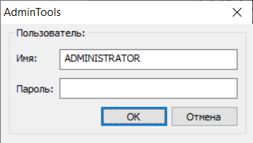
Рисунок 3.8

Рисунок 3.14 – Окно авторизации

Нажать OK, в появившемся окне программы с открытой вкладкой «Устройства» выбрать тип подключаемого счетчика – «SmartMeter».

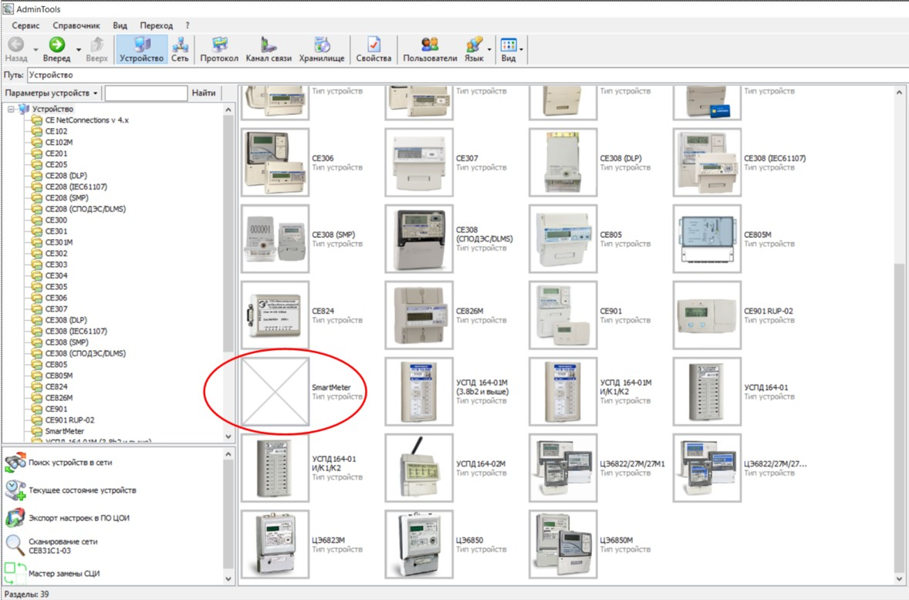
Рисунок 3.15 – Меню программы AdminTools

После этого появится главное окно программы. Перейти во вкладку «Протокол» и указать протокол связи – «SmartMetering».
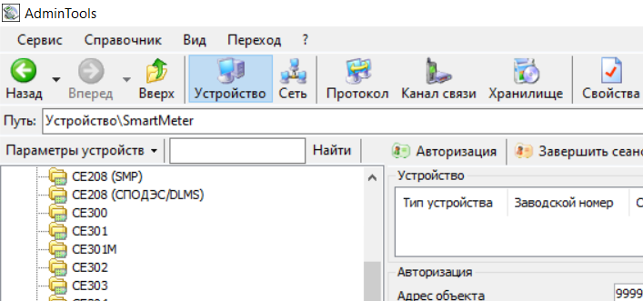
Рисунок 3.16

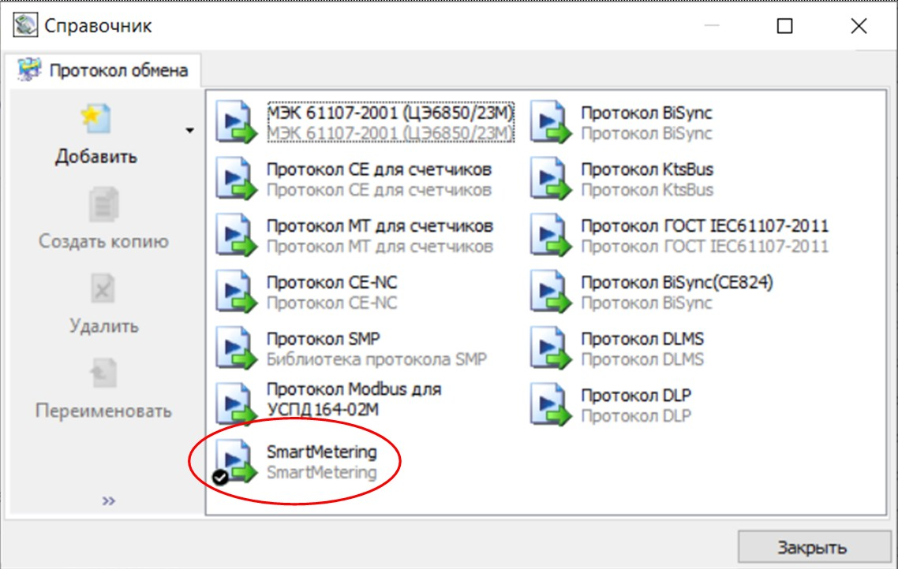
Рисунок 3.17

Закрыть вкладку протоколов обмена и перейти во вкладку «Канал связи»:

Рисунок 3.18

При первом запуске программы список подключаемых устройств пуст, поэтому сначала перейти в раздел «Подключения» и установить необходимые параметры соединения.

Открыть вкладку «Канал связи» и выбрать:
- «Modem SM» – для связи по радиоканалу или по PLC-каналу;
- «SM RS232» – для связи по RS-485 или по оптопорту (рис 3.19).

В свойствах канала связи (вкладка «Адресация») указать настройки, как показано:
- для радиоканала – на рисунке 3.20;
- для PLC-канала – на рисунке 3.21;
- для RS-485 или оптопорта – на рисунке 3.22.

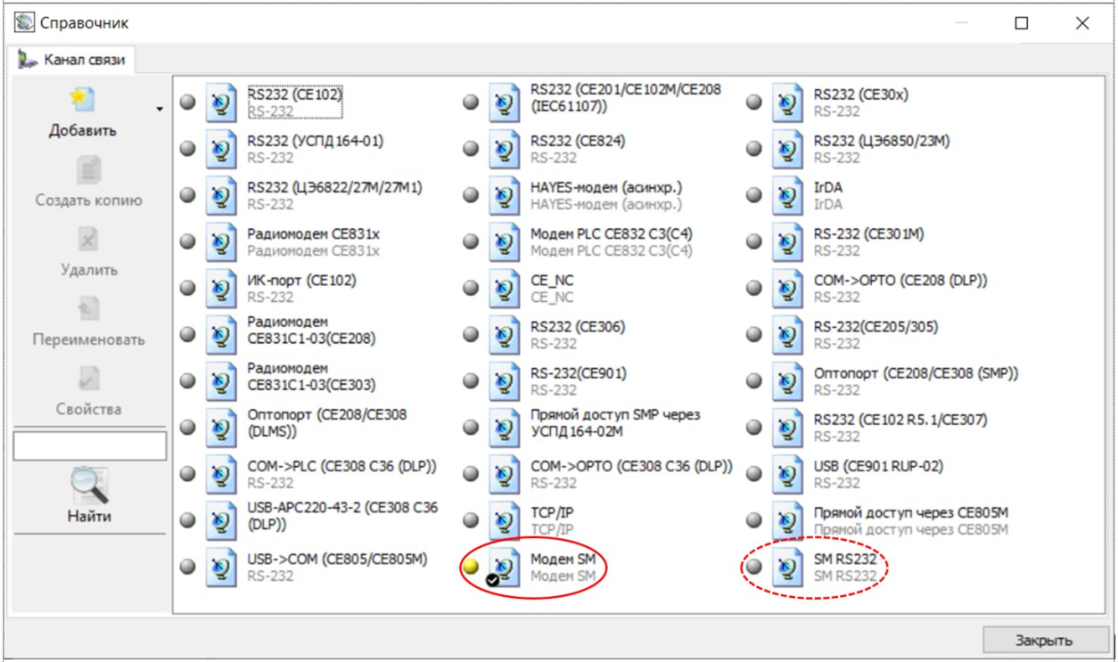
Рисунок 3.19

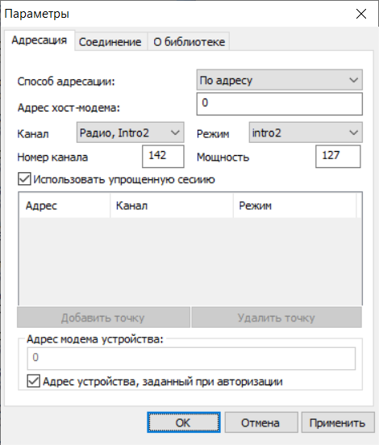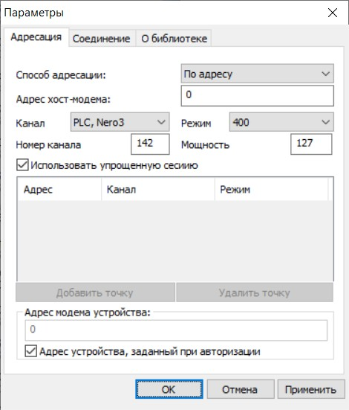

Рисунок 3.20 Рисунок 3.21

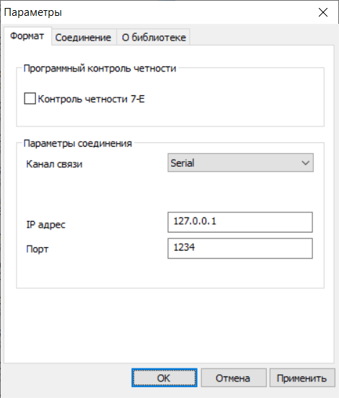
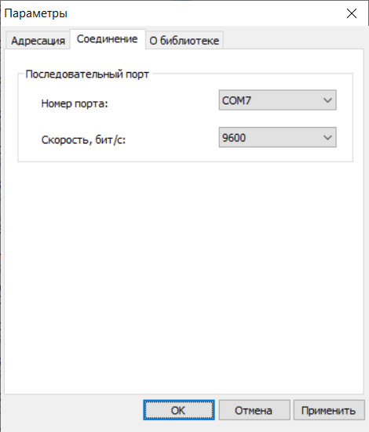

Рисунок 3.22 Рисунок 3.23

Во вкладке «Соединение» для всех каналов связи указать номер открытого порта компьютера и скорость обмена (рис.3.23).
Номер открытого порта компьютера определяют средствами операционной системы, например, «Панель управления» – «Диспетчер устройств» – «Порты (COM и LPT»).
После настройки канала связи нажать кнопку «Установить соединение» (рис.3.24).

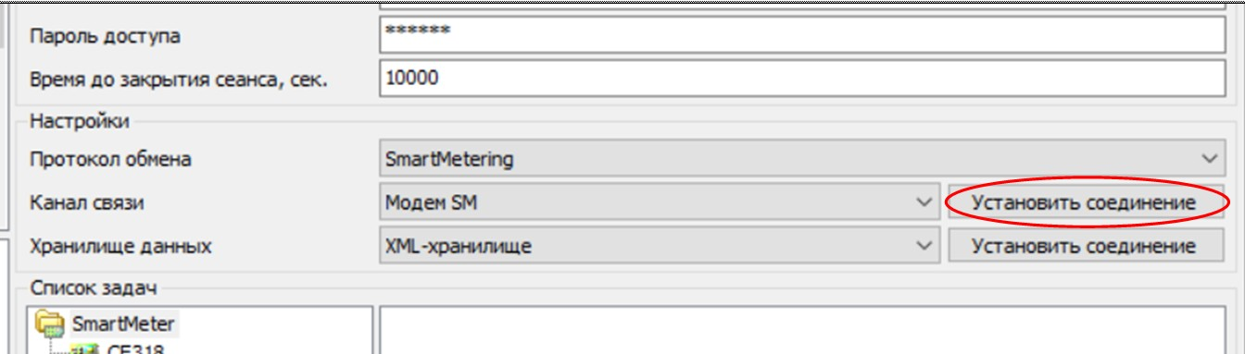
Рисунок 3.24

В случае успешной установки соединения со счетчиком появится подтверждение:

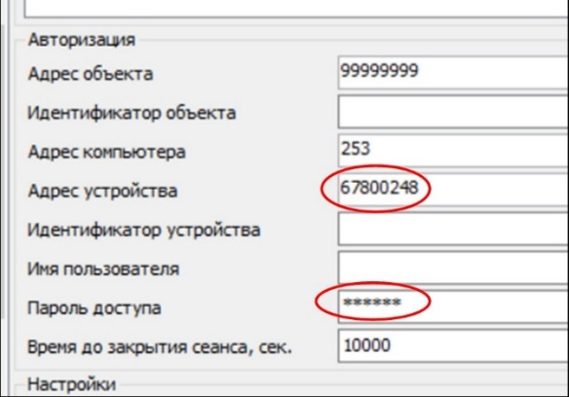
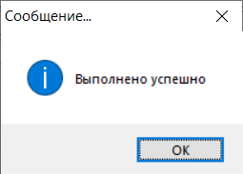
Рисунок 3.25

Рисунок 3.26

Далее в блоке данных «Авторизация» ввести адрес счетчика и пароль доступа.
Сетевой адрес устройства (он же заводской номер) указан в маркировке на крышке счетчика и приведен в формуляре. Пароли, установленные по умолчанию изготовителем:
- пароль на чтение – отсутствует (пустой), разрешается только чтение данных;
- пароль 1 – «0», «ноль», разрешается чтение и запись любой информации, кроме паролей 1, 2 и обнуления тарифных накопителей и EEPROM;

- пароль 2 – «777777», разрешается чтение и запись любой информации, в том числе паролей, обнуление тарифных накопителей и EEPROM, а также запись заводских установок, в том числе метрологических параметров (только при вскрытом корпусе счетчика).
При необходимости увеличить время до закрытия сеанса.
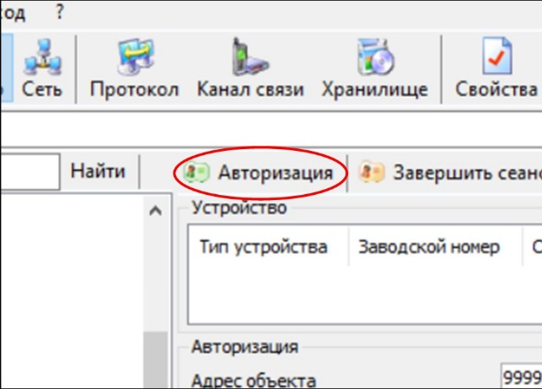
После ввода адреса и пароля нажать кнопку «Авторизация». Авторизация – установление сеанса связи со счетчиком, в процессе которого счетчику передается пароль пользователя для определения его уровня доступа, а из счетчика вычитываются такие сведения, как, например, тип счетчика, его заводской номер, а при авторизации с паролем – контрольные суммы рабочей и фоновой конфигураций.
Рисунок 3.27

В случае успешного установления сеанса связи программа выдаст сообщение, например:

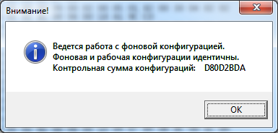

Рисунок 3.28

Кликнуть «ОК», после чего появится главное окно программы (см. рисунок 3.29).
В случае, если сетевой адрес счетчика по какой-либо причине неизвестен, можно поступить следующим образом:
- подключиться к счетчику через оптопорт;
- в поле адреса вести «0», пароль можно не вводить;
- выполнить авторизацию, а затем вычитать из счетчика его адрес и заводской номер во вкладке «Информация». (см. рис. 3.31).
Для закрытия сеанса связи в главном окне программы кликнуть кнопку «Завершить сеанс).
При первой авторизации использовать заводское значение пароля 2: «777777». В дальнейшем, для исключения несанкционированного изменения настроек счетчика, пароли доступа рекомендуется изменить.

Главное окно программы
Вид главного окна программы представлен на рисунке 3.29:

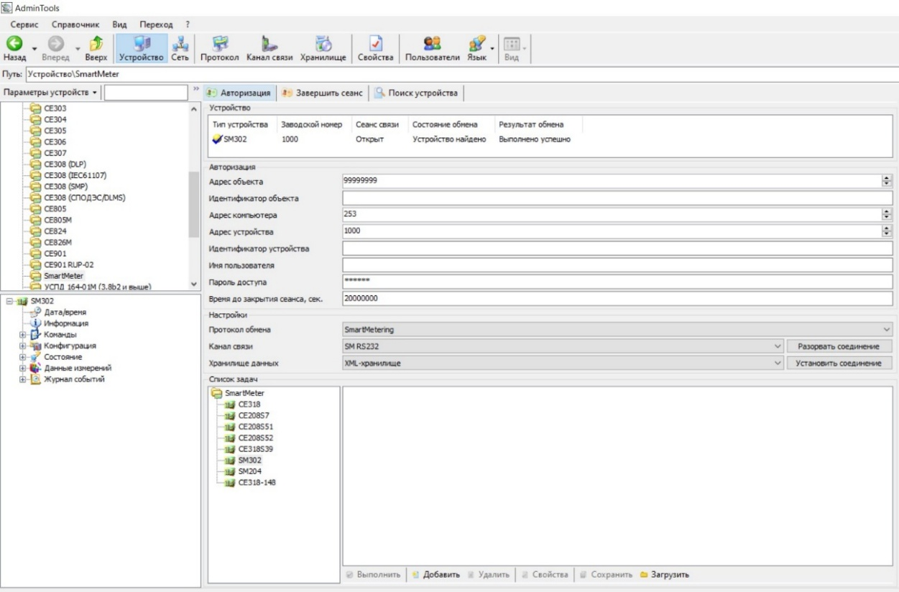
Рисунок 3.29

В верхней части главного окна программы расположено главное меню, инструменты, управляющие авторизацией («Авторизация», «Завершить сеанс», «Поиск устройства»), в средней части – блок данных «Авторизация».
В левой нижней части окна программы расположено меню, в средней верхней части – окно для вывода данных и параметров счетчика.
Вкладка «Дата/время» имеет вид, представленный на рисунке 3.30.

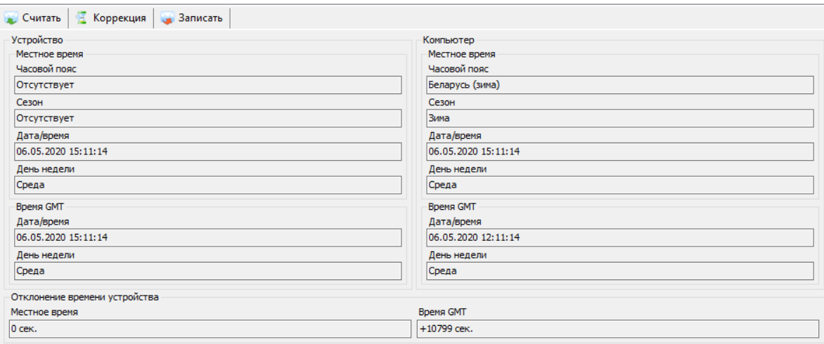
Рисунок 3.30

Слева расположено окно данных счетчика, справа – компьютера. Инструменты в верхней части позволяют вычитывать данные из счетчика, корректировать их и производить запись в счетчик текущие дату и время компьютера.
Во вкладке «Информация» (рис. 3.31) содержится информация о заводском номере счетчика, его сетевом номере, версии прошивки, а также данные абонента. Данные абонента записываются в счетчик в разделе «Конфигурация», вкладка «Общие».

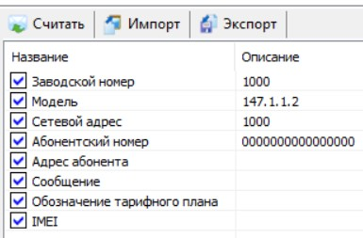
В разделе «Команды» расположены команды управления счетчиком. Посредством команд возможно производить удаление данных, управлять конфигурацией: изменять настройки, отменять изменения, возвращать настройки к заводским значениям. Раздел «Команды» имеет раскрывающийся по группам список команд.

Рисунок 3.31

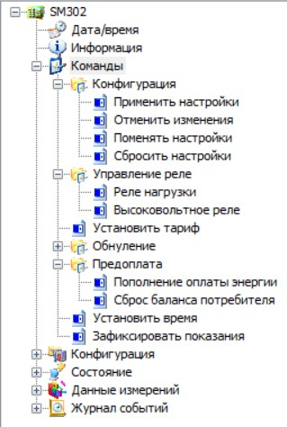
Команды вкладки «Конфигурация» применяют для управления конфигурациями параметров (см. раздел «Конфигурация параметров»).
Команда «Установить тариф» – «внешняя», позволяет установить требуемый тариф либо отменить внешнюю тарификацию. Команда работает только в том случае, если в настройках тарификации установлена галочка «внешняя» (Раздел «Конфигурация», вкладка «Тарификация» (см. раздел «Настройка рабочих параметров», таблица 3.9).

Раздел «Команды», в зависимости от версии ПО, может иметь другой список команд.

Рисунок 3.32

Конфигурации параметров
Совокупность параметров счетчика, сохраняемых в энергонезависимой памяти и определяющих режимы его работы, называется конфигурацией.
В счетчике предусмотрено три конфигурации параметров: заводская, рабочая, фоновая. Счетчик работает под управлением рабочей конфигурации параметров.
Порядок изменения параметров счетчика:
1) изменить параметр в соответствующей таблице сервисного ПО на экране компьютера;
2) записать изменения параметров, за исключением технологических, помеченных в таблицах 3.11, 3.17 символом «*», в фоновую конфигурацию (инструмент «Записать»);
3) командой «Применить настройки» и инструментом «Выполнить» фоновую конфигурацию записать в рабочую. Только после этого измененные параметры счетчика становятся действующими.
Помеченные в таблицах 3.11, 3.17 символом «*» параметры: «Поправка суточного хода часов», «Режим использования телеметрического выхода» и «Коэффициент пересчета поверочного выхода» – записываются прямо в рабочую конфигурацию.
Команда «Сбросить настройки» восстанавливает заводскую конфигурацию настроек, команда «Поменять настройки» меняет местами фоновую и рабочую конфигурации.
Изменения параметров фиксируются в журнале событий.
При несовпадении фоновой и рабочей конфигураций программа сообщит:

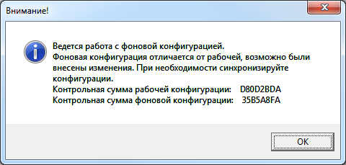
Рисунок 3.33

В этом случае необходимо командой «Применить настройки» и инструментом «Выполнить» фоновую конфигурацию записать в рабочую.
Перед изменением параметров счетчика рекомендуется сначала проверить и установить корректные настройки авторизации (см. таблицу 3.8), в частности, режим блокировки по обращению с неверным паролем, а также изменить сами пароли доступа.

Настройка рабочих параметров
В конструкции счетчика заложены широкие возможности по учету энергии, контролю параметров сети и профиля нагрузки, накоплению и передаче данных, контролю своего состояния и регистрации предпринимаемых несанкционированных действий, а также по реагированию на факты наступления существенных событий, превышении установленных лимитов и ограничений и ведению журналов событий.
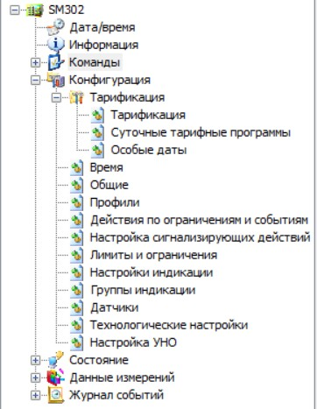
Для использования имеющихся возможностей в счетчике предусмотрено большое число рабочих параметров, значения которых предварительно (по умолчанию) установлены изготовителем, но которые пользователь может изменять по своему усмотрению.
Перечень рабочих параметров счетчика разделен на группы и содержится в разделе «Конфигурация».
На рисунке 3.34 приведен вид раскрытого раздела «Конфигурация». В зависимости от версии ПО перечень групп и компоновка параметров счетчика по группам в разделе «Конфигурация» может отличаться от приведенного.

Рисунок 3.34

Перечень групп рабочих параметров, их возможных значений и заводских установок приведен в таблицах 3.8 – 3.19.

Таблица 3.8 – Настройки авторизации
Параметр | Возможные значения | Заводское значение
Пароль на запись 1 | До 8 цифр | 0
Пароль на запись 2 | До 8 цифр | 777777
Режим блокировки по неверному паролю | Блокировка отключена;  Блокировка включена | Блокировка отключена

Таблица 3.9 – Настройки тарификации
Параметр | Возможные значения | Заводское значение
Режим тарификации для энергии: активной потребляемой | По событиям;  Внешняя;  По временным зонам | По временным зонам
активной генерируемой | По событиям;  Внешняя;  По временным зонам | −
реактивной потребляемой | По событиям;  Внешняя;  По временным зонам | −
реактивной генерируемой | По событиям;  Внешняя;  По временным зонам | −
Дата смены группы недельных расписаний | Число, месяц | 01.01
Требование смены группы недельных расписаний | Не требуется / требуется | Не требуется
Номер группы недельных расписаний | На 1 группу / на 2 группу | На 1 группу
Недельные тарифные расписания | 24 недельных расписания с заданием начальной даты, сезона и номера суточных тарифных программ | Не задействовано
Суточные тарифные программы | 32 программы, 48 получасо-вых зон в каждой программе | См. в ПО AdminTools
Сезоны (группы недельных расписаний) | 2 сезона для каждой недели,  с заданием числа и месяца | Группа 1
Особые даты (регулярные) | 16 дат: число, месяц | Не задействована
Особые даты (плавающие) | 96 дат: число, месяц, год | Не задействована

Приоритеты тарифов
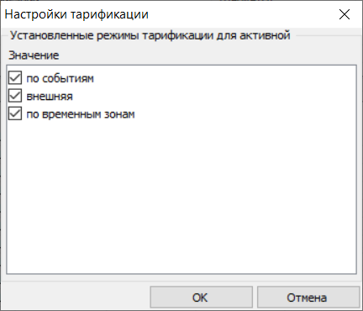
Тарификация в счетчике подчиняется приоритету. Если в настройках тарификации установлены все виды тарификации, как показано на рисунке 3.35, то самый высокий приоритет будет у тарифов, переход к которым осуществляется по событиям, затем – по внешней команде, и самый низкий приоритет у тарифов, установленным по временным зонам.

Рисунок 3.35
Если в конфигурации счетчика установлено, что при наступлении некоторых ограничений или событий (таблица 3.14) он должен переходить к определенным тарифам или тарифным группам, и при этом несколько событий происходят одновременно, то в качестве действующего будет выбран тариф (или тарифная группа) с более высоким приоритетом (см. таблицу 3.10).
Возврат к учету в тарифный накопитель, соответствующий актуальной тарифной программе или тарифу, установленному до этого внешней командой, происходит по окончанию текущего месяца или наступления даты окончания расчетного периода текущего месяца (если переход был по лимиту энергии), или по окончанию события.

Таблица 3.10 – Приоритеты тарифов
Наименование | Возможные значения | Заводское значение для тарифов
Наименование | Возможные значения | Т1 | Т2 | Т3 | Т4 | Т5 | Т6 | Т7 | Т8
Уровень приоритета | 1…10 | 8 | 7 | 6 | 5 | 4 | 3 | 2 | 1

Если в настройках тарификации не установлено ни одной галочки (тарификация не задана), энергия будет учитываться в тарифном накопителе Т0 – «Энергия, накопленная с момента изготовления».
Если установлена тарификация по временным зонам, но при этом не задана группа недельных расписаний или не задействована ни одна тарифная программа, энергия будет учитываться в тарифном накопителе Т8.

Таблица 3.11 – Параметры учета и контроля времени
Параметр | Возможные значения | Заводское значение
Текущее время; дата | Число, месяц, год, часы, минуты, секунды | Текущие значения
Поправка суточного хода часов* | ± 12,7 с в сутки | Установленное значение
Настройка перехода на зимнее/летнее время | Переход отключен;  по дате и времени;  автоматически (в последнее воскресенье октября/марта) | Переход отключен
Режим учета суммарной рассинхронизации времени | Абсолютная за месяц;  Арифметическая за месяц;  Абсолютная за год;  Арифметическая за год | Абсолютная за год
Разрешение синхронизации времени вручную | Синхронизация отключена/включена | Синхронизация включена
Разрешение автоматической синхронизации времени | Синхронизация отключена/включена | Синхронизация включена
Режим мониторинга времени | Мониторинг отключен;  Мониторинг включен;  Мониторинг с режимом корректировки | Мониторинг включен
Допустимая суммарная рассинхронизация, секунд | 0…9999 | 120
Допустимое расхождение, секунд | 1…60 | 5

Таблица 3.12 – Настройки учета интервальных значений
Параметр | Возможные значения | Заводское значение
Интервал срезов энергии и параметров сети | 1, 3, 5, 10, 15, 30, 60 минут | 30 минут
Дата конца расчетного периода | 0…31 | 0 – конец месяца

Таблица 3.13 – Параметры абонента
Параметр | Возможные значения | Заводское значение
Абонентский номер | 16 цифр | 0
Тарифный план | A000…D999 | –
Адрес абонента | Текст, до 128 символов | –
Сообщение для абонента | Текст, до 128 символов | –

Профили
Профиль – накопления энергии или усредненная мощность, усредненные параметры сети за интервалы дискретизации в течение суток. Счетчик может накапливать информацию и сохранять в своей памяти до 10 различных профилей нагрузки. Значения величин, сохраняемых в профилях, определяются с учетом интервала срезов энергии и параметров сети, задаваемого в «Настройках учета интервальных значений» (таблица 3.12). В качестве сохраняемых в профилях величин могут быть выбраны:
- энергия активная, импортируемая и экспортируемая;
- энергия реактивная, импортируемая и экспортируемая;
- активная, реактивная и полная мощность;
- параметры сети: напряжение, ток, частота, коэффициент мощности.
Профили энергии и мощности могут быть заданы как обобщенные по всем трем фазам, либо по каждой фазе раздельно. Профили мощности и параметров сети могут быть заданы как усредненные за интервал срезов, либо минимальные или максимальные.
Заводские установки профилей приведены на рисунке 3.36.
Количество записей в профиле – 6144 значения.

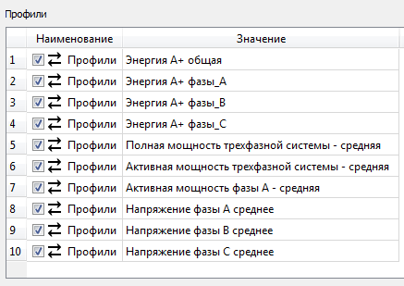

Риунок 3.9

Рисунок 3.36
Настройка выполнения действий по фактам нарушения установленных лимитов и ограничений осуществляется в соответствии с таблицей 3.14.

Таблица 3.14 – Действия по ограничениям и событиям
Действия по ограничениям и событиям | Реле  нагрузки | Высоковольтное реле | Сообщение по интерфейсу | Переход на тарифную группу | Фиксирование показаний | Введение лимита мощности
Выход за лимит мощности |  |  |  |  |  | ×
Выход за % лимита мощности |  |  |  | × |  | ×
Выход за лимит прогнозируемой мощности |  |  |  | × |  | ×
Выход за % лимита прогнозируемой мощности |  |  |  | × |  | ×
Выход за верхний предел напряжения |  |  |  | ×
Выход за нижний предел напряжения
Выход за лимит энергии 1
Выход за лимит энергии 2
Выход за лимит энергии 3
Выход за % лимита энергии 1 |  |  |  | × |  | ×
Выход за установленные пределы частоты сети
Вскрытие крышки клеммной колодки |  |  |  | × |  | ×
Вскрытие корпуса |  |  |  | × |  | ×
Воздействие магнитом
Нарушение последовательности фаз
Обрыв фазы
Воздействие радиополем
Неправильный пароль |  |  |  | ×
Блокировка по неправильному паролю |  |  |  | ×
Выход за лимит синхронизации времени |  |  |  | × |  | ×
Критическое расхождение времени |  |  |  | × |  | ×
Выход за порог 1 температуры счетчика |  |  |  | ×
Низкое потребление длительное время |  |  |  | ×
Зона контроля максимума мощности |  |  | × | ×
Примечание – Знаком × отмечены не предусматриваемые действия.

Таблица 3.15 – Настройки реле
Параметр | Возможные значения | Заводское значение
Параметр | Возможные значения | Реле  нагрузки | Высоковольтное Реле
Нормальное состояние реле | Разомкнуто;  Замкнуто | Замкнуто | Разомкнуто
Возврат в нормальное состояние | Автоматически  без кнопки/с кнопкой;  По внешней команде  без кнопки/с кнопкой | По внешней команде  без кнопки | По внешней команде  без кнопки
Пауза до повторной проверки | 1…3600 | 1 | 1
Длительность импульса, (только для высоковольтного реле) | 1…255* | − | 0
** − 1…254 – значения в секундах, 255 – бесконечность.

Пауза до повторной проверки 1 с означает, что переключать реле можно 1 раз в секунду. Длительность срабатывания 0 означает, что при переводе реле в инверсное состояние это состояние будет удерживаться, пока оно не будет переведено обратно.

Таблица 3.16 – Настройки сигнализации по интерфейсу
Параметр | Возможные значения | Заводское значение
Необходимость подтверждения получения | Подтверждение не нужно  Подтверждение необходимо | Подтверждение не нужно
Количество повторов | 0…60 | 0
Период повторов T  (T=Значение × 30 минут) | 0…60 | 0

Таблица 3.17 – Технологические настройки
Параметр | Возможные значения | Заводское значение
Режим использования телеметрических выходов* | Часы;  Реле сигнализации;  Суммарно;  Фаза A;  Фаза B;  Фаза C | Суммарно
Коэффициент кратности телеметрического выхода* | ×1, ×10 | ×1

Лимиты и ограничения
В счетчике может устанавливаться перечень лимитов и ограничений (потребляемой энергии, мощности, напряжения и частоты сети, тока нагрузки), порог малого потребления, порог температуры внутри счетчика, а также предусмотрена настройка действий по фактам наступления установленных событий, превышения установленных лимитов и нарушения ограничений.

Таблица 3.18 – Перечень устанавливаемых лимитов и ограничений
Параметр | Возможные значения | Заводское значение
Наличие режима контроля лимитов мощности | Контроль отключен / включен | Контроль отключен
Режим контроля достижения лимитов активной мощности | Без ограничения времени;  по назначенному тарифу;  по расписанию зон контроля | Без ограничения времени
Интервал интегрирования мощности для контроля лимитов | 1, 3, 5, 10, 15, 30, 60 минут | 30 минут
Процент достижения лимитов мощности | 50...100 | 100
Номер тарифа | Тариф 1 – 8 | Тариф 1
Расписание контроля мощности | 12 расписаний с датами начала действия;  3 типа зон: утренние, дневные и вечерние; время начала, окончания;  шаг 30 минут; | Утро, день, вечер:  начало 00.00  конец 00.00
Лимиты активной мощности, кВт | Утренний, дневной, вечерний  0…16777 | 10
Контроль достижения лимитов энергии\режим предоплаты | Контроль отключен / включен | Контроль отключен
Режим контроля достижения лимитов энергии\режим предоплаты | По предоплате в денежных единицах;  По предоплате в кВт·ч;  По общей энергии;  По тарифу (1…8) | По общей энергии
Лимиты энергии 1 – 3, кВт∙ч | 0…99999999 | 10, 100, 1000
Процент достижения 1-го лимита энергии | 50…100 | 50
Стоимость энергии по тарифам Т1-Т8, руб/кВт⋅ч | – | 0,00
Социальный лимит руб (кВт⋅ч) | – | 10
Кредит руб (кВт⋅ч) | – | 100
Лимит максимума напряжения, В | 50…327,67 | 265
Лимит минимума напряжения, В | 50…327,67 | 184
Лимит максимума тока, мА | 5000…128000 | 128000
Лимит минимума тока, мА | 0..5000 | 0
Гистерезис контроля напряжения, % | 1…30 | 5
Гистерезис контроля лимитов тока, % | 1…30 | 5
Порог контроля частоты сети, % | 5…16 | 5
Период контроля малого потребления, суток | 1…128 | 128
Порог малого потребления, кВт·ч | 1…1024 | 5
Порог температуры внутри счетчика, °С | 70…130 | 70

Во вкладке «Датчики» производится установка периода антидребезга датчиков воздействия на счетчик магнита и радиополя.
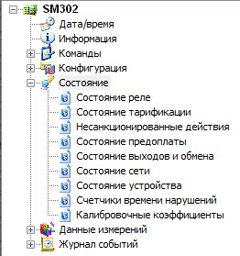

Раздел «Состояние» (рисунок 3.37) позволяет вычитывать сведения о текущем состоянии счетчика, текущих параметрах тарификации, состояние предоплаты, сведения о несанкционированных воздействиях на счетчик, отклонениях от нормы напряжения, частоты сети, превышения лимита активной мощности и лимитов энергии, а также служебную информацию о калибровочных коэффициентах.

Рисунок 3.37

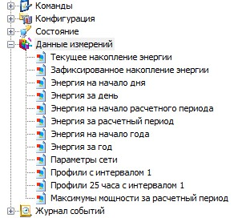
В разделе «Данные измерений» (см. рисунок 3.38) содержатся сведения по текущему накоплению энергии, а также накоплению энергии на начало дня, месяца, года; накоплению энергии по тарифам; параметрам сети, профилям энергии, максимумам мощности за расчетный период.

Рисунок 3.38

Глубина накапливаемых данных учета счетчика соответствует таблице 3.19.

Таблица 3.19 – Глубина накапливаемых данных учета
Данные | Значения
Данные учета при смене суток (на начало дня) | 128 суток
Данные учета при смене месяцев (на начало расчетных периодов) | 40 месяцев  (расчетных периодов)
Данные учета при смене лет (на начало года) | 10 лет
Значения потребленной и отпущенной активной энергии за интервал дискретизации | по 6144 значения
Значения потребленной и отпущенной реактивной энергии за интервал дискретизации | по 6144 значения
Профили нагрузки | 10 профилей по 6144 значения
Накопления энергии по тарифам:  по активной энергии  по реактивной энергии | по 8 тарифов и суммарно  по 4 тарифам и суммарно
Максимумы активной потребленной мощности  за расчетный период, дата, время их достижения | по 3 значения за 13 месяцев

Журнал событий
В счетчике обеспечивается фиксация и сохранение в выделенной области энерго-независимой памяти (журнале событий) различных событий: фактов изменения рабочих параметров счетчика, параметров тарификации, нарушения лимитов и ограничений, фактов вскрытия крышек клеммной колодки, корпуса и внешних воздействий на счетчик, результатов самодиагностики, изменения настроек сигнализирующих действий и других событий, и фиксация их по дате и времени. Общий объем журнала событий – до 5000 записей.
Журнал событий за определенный период времени можно вычитывать как весь целиком, так и по отдельным выбранным событиям или группам событий.

Индикатор
Счетчик имеет жидкокристаллический индикатор (ЖКИ) для отображения данных учета, параметров сети, параметров счетчика и другой информации.
Внешний вид ЖКИ и назначение отдельных индикаторов приведены на рисунке 3.39.
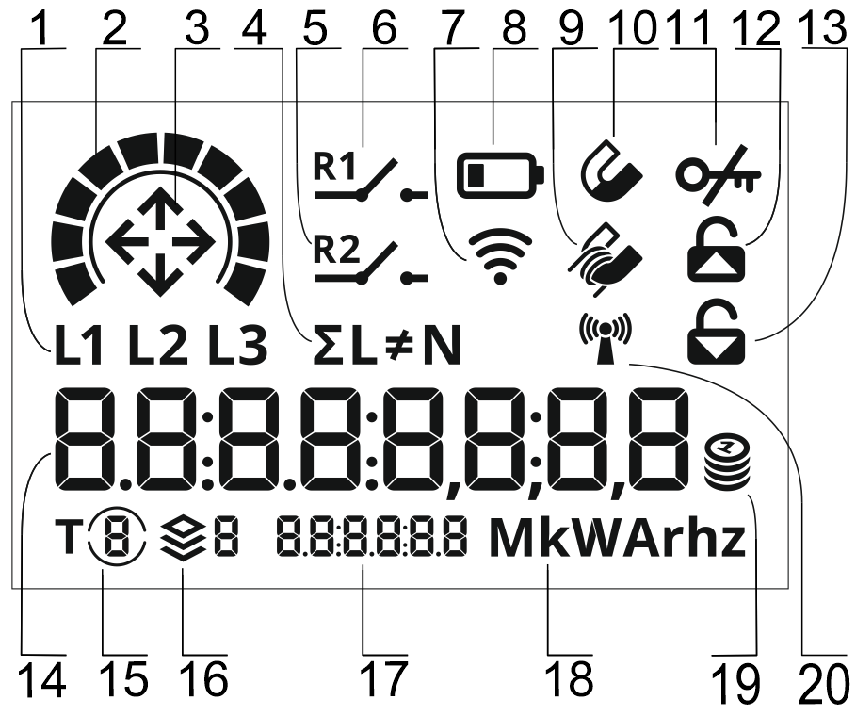
Рисунок 3.39 – Индикатор
На рисунке обозначены:
1 – индикатор подключенных фаз;
2 – индикатор действующего уровня активной мощности;
3 – индикатор действующего квадранта мощности;
4 – индикатор неравенства суммы токов фаз току нейтрального канала;
5 – индикатор состояния реле 2;
6 – индикатор состояния реле 1;
7 – индикатор обмена по радио- и PLC-интерфейсам ;
8 – индикатор разряда элемента питания;
9 – индикатор воздействия переменного магнитного поля;
10 – индикатор воздействия постоянного магнитного поля;
11 – индикатор попытки авторизации с неправильным паролем или блокировки по неправильному паролю;
12 – индикатор вскрытия корпуса;
13 – индикатор вскрытия крышки клеммной колодки;
14 – 8-разрядная область значения отображаемого параметра;
15 – индикатор действующего тарифа;
16 – указатель отображаемой группы индикации / указатель тарифа в режиме альтернативной индикации в группе 0;
17 – 6-разрядная область OBIS-кода (далее – поле OBIS) отображаемого параметра (см. таблицу 3.22) / сообщение об ошибке (см п.3.27.) / сообщение о воздействии магнитного поля / сообщение о воздействии радиочастотного электромагнитного поля;
18 – единицы измерения отображаемого параметра;
19 – универсальный символ валюты;
20 – индикатор воздействия радиочастотного электромагнитного поля.
Индикатор имеет подсветку.
Символы «L1», «L2», «L3» выводятся при наличии фазных напряжений. При нарушении последовательности фаз символы «L1», «L2», «L3» мигают.
Сегменты индикатора действующего уровня активной мощности включаются при уровне активной мощности (см. таблицу 3.20):
Таблица 3.20 – Индицируемый уровень активной мощности
Вид индикатора | Уровень мощности | Вид индикатора | Уровень мощности
 | до 5 Вт |  | от 600 Вт до 1200 Вт
 | от 5 Вт до 75 Вт |  | от 1200 Вт до 3000 Вт
 | от 75 Вт до 150 Вт |  | от 3000 Вт до 9200 Вт
 | от 150 Вт до 300 Вт |  | от 9200 Вт до 13800 Вт
 | от 300 Вт до 600 Вт |  | свыше 13800 Вт
Индикаторы действующего квадранта мощности включаются при условии:
– счетчик фиксирует потребление реактивной энергии;
– счетчик фиксирует генерацию реактивной энергии;
– счетчик фиксирует потребление активной энергии;
– счетчик фиксирует генерацию активной энергии.
Счетчик начинает фиксировать потребление или генерацию энергии при мощности не менее 1 Вт (1 вар).
Индикаторы , ,  включаются в случае воздействий на счетчик магнитных или радиополей и выключаются только после вычитывания соответствующих журналов событий.

Единицы измерения и разрядность данных
Отображаемые именованные единицы на ЖКИ счетчика и разрядность данных соответствуют приведенным в таблице 3.21.
Таблица 3.21 – Отображаемые именованные единицы и разрядность данных
Параметры | Единицы измерения | Отображение единиц измерения | Число разрядов слева/справа от запятой
Напряжение | В | V | 6/2
Ток | А | A | 4/4
Мощность активная | кВт | кW | 4/4
Мощность реактивная | квар | к VAr | 4/4
Мощность полная | кВ·А | к VA | 4/4
Коэффициент мощности | − | − | 5/3
Частота сети | Гц | Hz | 6/2
Энергия активная | кВт·ч | kW·h | от 4/4 до 8/0
Энергия реактивная | квар·ч | k VAr·h | от 4/4 до 8/0

Общие настройки индикации
В счетчике предусмотрены общие настройки индикации. Параметры общих настроек индикации приведены в таблице 3.22:
Таблица 3.22 – Общие настройки индикации
Параметр | Значения | Заводские настройки
Время автоматической индикации данных, с | 1…60 | 30
Время автоматической индикации даты и времени, с | 1…60 | 5
Настройка времени работы ЖКИ от батареи, с | 3…240 | 10
Глубина просмотра суточных показаний | 0…49 | 8
Глубина просмотра месячных показаний | 0…39 | 13
Глубина просмотра показаний лет | 0…9 | 1
Глубина просмотра показаний максимумов | 0…25 | 3
Настройка индикации типов энергий | Активная потребленная  Активная генерируемая  Реактивная потребленная  Реактивная генерируемая | Активная потребленная
Индикация сумм по задействованным тарифам | Нет/Есть | Нет
Индикация данных по фазам | Нет/Есть | Нет
Разрядность индикации данных  (количество цифр после запятой) | 0…4 | 0
Длительность суточного лимита работы от батареи, с | 60…1200 | 120
Подсветка индикатора | Всегда/По кнопке | Всегда
Показывать общую энергию | Да/Нет | Да
Показывать тарифные накопители | Да/Нет | Да
Показывать незадействованные тарифы | Нет/Да | Нет
Способ подсчета суммы по тарифам | Только по задействованным тарифам/  По всем тарифам | Только по задействован-ным тарифам

Группы индикации
Счетчик может отображать на своем ЖКИ большой объем различной информации. Для удобства пользователя всю отображаемую информацию разделяют на группы. Информация, отображаемая в каждой конкретной группе, может назначаться пользователем в произвольном порядке.
Всего количество информационных групп 10, группы имеют номера от 0 до 8, и есть еще одна специальная группа «-1».
Основную расчетную информацию, а также текущие значения даты и времени рекомендуется задавать для индикации в группах «0», «-1» и «1».
Информация, заданная для индикации в группе «0», автоматически отображается на ЖКИ во время работы счетчика. Все заданные параметры индикации отображаются поочередно, время индикации одного параметра задается в общих настройках индикации.
В группе «1» параметры индикации отображаются на ЖКИ также поочередно, но по касанию кнопки «Просмотр». Длительность индикации каждого параметра – одна минута. После перебора всех назначенных для индикации параметров группы «1» счетчик переходит к индикации параметров группы «0».
В группе «-1» параметры индикации отображаются на ЖКИ также по касанию кнопки «Просмотр», но только при отсутствии внешнего питания, когда счетчик работает от встроенного элемента питания.
При просмотре информации группы «-1» следует учитывать ограничения, заданные для экономии заряда элемента питания: время работы ЖКИ от батареи и длительность суточного лимита работы от батареи, задаваемые в секундах (см. 3.8 «Общие настройки индикации»).
Параметры индикации, не включенные в группы «0», «-1» и «1», рекомендуется задавать в группах «2» – «8». Переход к группам индикации «2» – «8» осуществляется касанием кнопки «Группа», перебор параметров в группе – кнопкой «Просмотр». При удержании кнопок перебор групп индикации или параметров индикации в группе происходит быстрее.
Если в течение 1 минуты кнопок не касаться, счетчик автоматически переходит к индикации параметров группы «0».
Касание кнопки «Просмотр» автоматически переключает группу 0 на группу 1.

Состав индицируемых данных и их распределение по группам
Изготовитель рекомендует следующий состав данных, назначаемых для индикации в группах:
- группа «1» − «Основная расчетная информация»;
- группа «2» − «Дополнительная расчетная информация»;
- группа «3» − «Режимная информация»;
- группа «4» − «Основная справочная информация»;
- группа «5» − «Дополнительная справочная информация»;
- группа «6» − «Специальная информация и настройки»;
- группа «7» − резервная;
- группа «8» − резервная.

Тип индицируемых данных индексируется кодом OBIS (коды идентификации измеряемых величин OBIS – OBject Identification System) в соответствии с IEC 62056-61. В таблице 3.23 перечислены все параметры счетчика, задаваемые для индикации, их коды OBIS, а также заводской вариант их распределения по группам индикации.

Таблица 3.23 – Коды OBIS
№ | Параметр индикации | Группа индикации |  |  |  | № группы | Код OBIS
№ | Параметр индикации | 0 | -1 | 1 | 2-8 | 2-8 | Код OBIS
 | Энергия активная, потребленная, общая,  с момента изготовления | + | − | − | + | 4 | 1.2.0
 | Энергия активная, генерируемая, общая,  с момента изготовления | − | − | − | + | 4 | 2.2.0
 | Энергия реактивная, потребленная  с момента изготовления | − | − | − | + | 4 | 3.2.0
 | Энергия реактивная, генерируемая  с момента изготовления | − | − | − | + | 4 | 4.2.0
 | Блок текущих энергий | – | + | + | – | 2 | см. таблицу 3.12
 | Активная мощность (суммарная) | − | − | + | + | 3 | 1.7.0
 | Активная мощность фазы A | − | − | − | + | 3 | 21.7.0
 | Активная мощность фазы B | − | − | − | + | 3 | 41.7.0
 | Активная мощность фазы C | − | − | − | + | 3 | 61.7.0
 | Текущее время | + | + | + | − | 2 | 0.9.1
 | Текущая дата | + | + | + | − | 2 | 0.9.2
 | Блок энергий на начало расчетного периода | − | − | − | + | 2 | (1-4).8.(0-8).(0-39)
 | Блок энергий за расчетный период | − | − | − | − | 2 | (1-4).9.(0-8).(0-39)
 | Блок энергий на начало дня | − | − | − | + | 6 | (1-4).8.(0-8).(40-89)
 | Блок энергий за день | − | − | − | − | 2 | (1-4).9.(0-8).(40-89)
 | Блок энергий на начало года | − | − | − | + | 7 | (1-4).8.(0-8).(90-99)
 | Блок энергий за год | − | − | − | − | 2 | (1-4).9.(0-8).(90-99)
 | Максимумы мощности | − | − | − | + | 8 | 1.6.(1-3).(0-39)
 | Остаток средств предоплаты | − | − | − | − | 2 | С.51
 | Реактивная мощность (суммарная) | − | − | − | + | 3 | 2.7.0
 | Реактивная мощность фазы A | − | − | − | + | 3 | 22.7.0
 | Реактивная мощность фазы B | − | − | − | + | 3 | 42.7.0
 | Реактивная мощность фазы C | − | − | − | + | 3 | 62.7.0
 | Полная мощность (суммарная) | − | − | − | + | 3 | 9.7.0
 | Полная мощность фазы A | − | − | − | + | 3 | 23.7.0
 | Полная мощность фазы B | − | − | − | + | 3 | 43.7.0
 | Полная мощность фазы C | − | − | − | + | 3 | 63.7.0
 | Активная потребляемая получасовая мощность | − | − | − | + | 3 | 1.5.0
 | Ток фазы A | − | − | − | + | 3 | 31.7.0
 | Ток фазы B | − | − | − | + | 3 | 51.7.0
 | Ток фазы C | − | − | − | + | 3 | 71.7.0
 | Напряжение фазы A | − | − | − | + | 3 | 32.7.0
 | Напряжение фазы B | − | − | − | + | 3 | 52.7.0
 | Напряжение фазы C | − | − | − | + | 3 | 72.7.0
 | Коэффициент мощности фазы A | − | − | − | + | 3 | 33.7.0
 | Коэффициент мощности фазы B | − | − | − | + | 3 | 53.7.0
 | Коэффициент мощности фазы C | − | − | − | + | 3 | 73.7.0
 | Частота сети фазы A | − | − | − | + | 3 | 34.7.0
 | Частота сети фазы B | − | − | − | + | 3 | 54.7.0
 | Частота сети фазы C | − | − | − | + | 3 | 74.7.0
 | Временные зоны контроля мощности | − | − | − | − | 2 | 1.0.2.2
 | Лимит энергии 1 | − | − | − | − | 2 | 1.35.1
 | Лимит энергии 2 | − | − | − | − | 2 | 1.35.2
 | Лимит энергии 3 | − | − | − | − | 2 | 1.35.3
 | Лимит мощности | − | − | − | − | 2 | 35.(1-3).(1-12)
 | Лимит максимума напряжения | − | − | − | + | 3 | 12.35
 | Лимит минимума напряжения | − | − | − | + | 3 | 12.31
 | Значение последнего провала напряжения  фазы A | − | − | − | – | 2 | 32.34
 | Значение последнего провала напряжения  фазы B | − | − | − | – | 2 | 52.34
 | Значение последнего провала напряжения  фазы C | − | − | − | – | 2 | 72.34
 | Длительность провала напряжения  фазы A | − | − | − | – | 2 | 32.33
 | Длительность провала напряжения  фазы B | − | − | − | – | 2 | 52.33
 | Длительность провала напряжения  фазы C | − | − | − | – | 2 | 72.33
 | Значение последнего превышения напряжения фазы A | − | − | − | – | 2 | 32.38
 | Значение последнего превышения напряжения фазы B | − | − | − | – | 2 | 52.38
 | Значение последнего превышения напряжения фазы C | − | − | − | – | 2 | 72.38
 | Длительность превышения напряжения фазы A | − | − | − | – | 2 | 32.37
 | Длительность превышения напряжения фазы B | − | − | − | – | 2 | 52.37
 | Длительность превышения напряжения фазы C | − | − | − | – | 2 | 72.37
 | Заводской номер | − | − | − | + | 4 | С.1.0
 | Абонентский номер | − | − | − | + | 4 | С.1.2
 | Версия прошивки | − | − | − | + | 4 | 1.0.2.1
 | Контрольная сумма конфигурации | − | − | − | + | 4 | 1.0.2.0
 | Поправка времени | − | − | − | + | 4 | 0.9.1.1
 | Расчетная дата | − | − | − | − | 2 | 1.01.2
 | Тарифный план | − | − | − | − | 2 | С.50
 | Тарифная программа | − | − | − | − | 2 | 1.0.2.3
 | Сезонная программа | − | − | − | − | 2 | 1.0.2.3
 | Особые даты | − | − | − | − | 2 | 0.9.2.(1-16)
 | Особые даты с указанием года | − | − | − | − | 2 | 0.9.2.(1-96)
 | Стоимость энергии по тарифам | − | − | − | – | 2 | С.54.(1-8)
 | Последний платеж | − | − | − | – | 2 | С.51.1
 | Величина предоставленного кредита | − | − | − | − | 2 | С.52.1
 | Сетевой адрес | − | − | − | + | 5 | С.1.1
 | Настройки интерфейса | − | − | − | + | 5 | С.12.4
 | Активный канал обмена | − | − | − | − | 2 | С.12.4
 | Настройки реле | − | − | − | + | 5 | С.56
 | Причина срабатывания реле | − | − | − | + | 5 | С.57.1(2)
 | Тест дисплея | − | − | − | + | 5
 | Контрольная сумма метрологически значимой части | − | − | − | + | 5 | 1.0.2.4
 | Контрольная сумма по метрологии | − | − | − | + | 5 | 1.0.2.1.2
 | Напряжение батареи | − | − | − | – | 2
Пояснения к таблице 3.23.
Значение (1-4).8.(0-8).(0-39) для кодов блока энергий на начало расчетного периода нужно понимать следующим образом:
1-4 – обозначение вида энергии:
1 – активная потребленная;
2 – активная генерируемая;
3 – реактивная потребленная;
4 – реактивная генерируемая;
0-8 – обозначение тарифа:
1-8 – номер тарифа,
0 – значение по используемым тарифам суммарно;
0-39 – глубина просмотра; (глубина архива)
0 – на начало текущего расчетного периода (месяца);
1 – на начало предыдущего расчетного периода (месяца),
39 – на начало самого раннего из 40 хранимых блоков данных.

Максимумы мощности 1.6.(1-3).(0-39):
1-3 – зоны контроля: 1 – утро, 2 – день, 3 – вечер, 0-39 - глубина архива.

Лимит мощности 35.(1-3).(1-12) 12 расписаний контроля мощности

Особые даты 0.9.2.(1-16) и 0.9.2.(1-96)хх:
1-16 или 1-96 – номер даты по списку;
хх – две последние цифры года.

Причина срабатывания реле С.57.1(2) 4, 5, 100
1 – по команде;
2 – по наступлению события (ограничения).
Коды OBIS, подробнее раскрывающие значения данных блока текущих энергий, приведены в таблице 3.24.
Таблица 3.24 – Коды OBIS блока текущих энергий
Параметр индикации | Код OBIS
Блок текущих энергий
Энергия активная потребленная трехфазная по тарифу (Т1-T8) | 1.8.(1-8)
Энергия активная потребленная по используемым тарифам суммарно | 1.8.0
Энергия активная генерируемая трехфазная по тарифу (Т1-T8) | 2.8.(1-8)
Энергия активная генерируемая по используемым тарифам суммарно | 2.8.0
Энергия реактивная потребленная трехфазная по тарифу (Т1-T4) | 3.8.(1-4)
Энергия реактивная потребленная по используемым тарифам суммарно | 3.8.0
Энергия реактивная генерируемая трехфазная по тарифу (Т1-Т4) | 4.8.(1-4)
Энергия реактивная генерируемая по используемым тарифам суммарно | 4.8.0
Энергия активная, общая с момента изготовления, потребленная  по фазе A  по фазе B  по фазе C | 21.2.0  41.2.0  61.2.0
Энергия активная, общая с момента изготовления, генерируемая  по фазе A  по фазе B  по фазе C | 22.2.0  42.2.0  62.2.0
Энергия реактивная, общая с момента изготовления, потребленная  по фазе A,  по фазе B  по фазе C | 23.2.0  43.2.0  63.2.0
Энергия реактивная, общая с момента изготовления, генерируемая  по фазе A  по фазе B  по фазе C | 24.2.0  44.2.0  64.2.0

Индикация блоков энергии по тарифам осуществляется только по тем тарифам, которые действуют на момент индикации.
Коды OBIS, подробнее раскрывающие значения данных блоков энергий на начало расчетного периода и за расчетный период, на начало дня и за день, на начало года и за год приведены в таблицах 3.25 и 3.26.

Таблица 3.25 – Коды OBIS данных блоков активной энергии
За год | Энергия активная потребленная | 1.9.(1-8).(90-99) | 1.9.0.(90-99) | 1.12.(90-99)  21.5.(90-99)  41.5.(90-99)  61.5.(90-99) | Энергия активная генерированная | 2.9.(1-8).(90-99) | 2.9.0.(90-99) | 2.12.(90-99)  22.5.(90-99)  42.5.(90-99)  62.5.(90-99) | 0.9.0.(90-99)
На начало года | Энергия активная потребленная | 1.8.(1-8).(90-99) | 1.8.0.(90-99) | 1.2.0.(90-99)  21.2.(90-99)  41.2.(90-99)  61.2.(90-99) | Энергия активная генерированная | 2.8.(1-8).(90-99) | 2.8.0.(90-99) | 2.2.0.(90-99)  22.2.(90-99)  42.2.(90-99)  62.2.(90-99) | 0.8.0.(90-99)
За день | Энергия активная потребленная | 1.9.(1-8).(40-89) | 1.9.0.(40-89) | 1.12.(40-89)  21.5.(40-89)  41.5.(40-89)  61.5.(40-89) | Энергия активная генерированная | 2.9.(1-8).(40-89) | 2.9.0.(40-89) | 2.12.(40-89)  22.5.(40-89)  42.5.(40-89)  62.5.(40-89) | 0.9.0.(40-89)
На начало дня | Энергия активная потребленная | 1.8.(1-8).(40-89) | 1.8.0.(40-89) | 1.2.0.(40-89)  21.2.(40-89)  41.2.(40-89)  61.2.(40-89) | Энергия активная генерированная | 2.8.(1-8).(40-89) | 2.8.0.(40-89) | 2.2.0.(40-89)  22.2.(40-89)  42.2.(40-89)  62.2.(40-89) | 0.8.0.(40-89)
За расчетный период | Энергия активная потребленная | 1.9.(1-8).(0-39) | 1.9.0.(0-39) | 1.12.(0-39)  21.5.(0-39)  41.5.(0-39)  61.5.(0-39) | Энергия активная генерированная | 2.9.(1-8).(0-39) | 2.9.0.(0-39) | 2.12.(0-39)  22.5.(0-39)  42.5.(0-39)  62.5.(0-39) | 0.9.0.(0-39)
На начало расчет-ного периода | Энергия активная потребленная | 1.8.(1-8).(0-39) | 1.8.0.(0-39) | 1.2.0.(0-39)  21.2.(0-39)  41.2.(0-39)  61.2.(0-39) | Энергия активная генерированная | 2.8.(1-8).(0-39) | 2.8.0.(0-39) | 2.2.0.(0-39)  22.2.(0-39)  42.2.(0-39)  62.2.(0-39) | 0.8.0.(0-39)
Показатель | Энергия активная потребленная | текущие показания по тарифу (Т1-Т8) | текущие показания по используемым тарифам суммарно | текущие показания с момента изготовления общее значение  по фазе A  по фазе B  по фазе C | Энергия активная генерированная | текущие показания по тарифу (Т1-Т8) | текущие показания по используемым тарифам суммарно | текущие показания с момента изготовления общее значение  по фазе A  по фазе B  по фазе C | Дата на блок энергии

Таблица 3.26 – Коды OBIS данных блоков реактивной энергии
За год | Энергия реактивная потребленная | 3.9.(1-4).(90-99) | 3.9.0.(90-99) | 3.12.(90-99)  23.5.(90-99)  43.5.(90-99)  63.5.(90-99) | Энергия реактивная генерированная | 4.9.(1-4).(90-99) | 4.9.0.(90-99) | 4.12.(90-99)  24.5.(90-99)  44.5.(90-99)  64.5.(90-99) | 0.9.0.(90-99)
На начало года | Энергия реактивная потребленная | 3.8.(1-4).(90-99) | 3.8.0.(90-99) | 3.2.0.(90-99)  23.2.(90-99)  43.2.(90-99)  63.2.(90-99) | Энергия реактивная генерированная | 4.8.(1-4).(90-99) | 4.8.0.(90-99) | 4.2.0.(90-99)  24.2.(90-99)  44.2.(90-99)  64.2.(90-99) | 0.8.0.(90-99)
За день | Энергия реактивная потребленная | 3.9.(1-4).(40-89) | 3.9.0.(40-89) | 3.12.(40-89)  23.5.(40-89)  43.5.(40-89)  63.5.(40-89) | Энергия реактивная генерированная | 4.9.(1-4).(40-89) | 4.9.0.(40-89) | 4.12.9(40-89)  24.5.(40-89)  44.5.(40-89)  64.5.(40-89) | 0.9.0.(40-89)
На начало дня | Энергия реактивная потребленная | 3.8.(1-4).(40-89) | 3.8.0.(40-89) | 3.2.0.(40-89)  23.2.(40-89)  43.2.(40-89)  63.2.(40-89) | Энергия реактивная генерированная | 4.8.(1-4).(40-89) | 4.8.0.(40-89) | 4.2.0.(40-89)  24.2.(40-89)  44.2.(40-89)  64.2.(40-89) | 0.8.0.(40-89)
За расчетный период | Энергия реактивная потребленная | 3.9.(1-4).(0-39) | 3.9.0.(0-39) | 3.12.(0-39)  23.5.(0-39)  43.5.(0-39)  63.5.(0-39) | Энергия реактивная генерированная | 4.9.(1-4).(0-39) | 4.9.0.(0-39) | 4.12.(0-39)  24.5.(0-39)  44.5.(0-39)  64.5.(0-39) | 0.9.0.(0-39)
На начало расчет-ного периода | Энергия реактивная потребленная | 3.8.(1-4).(0-39) | 3.8.0.(0-39) | 3.2.0.(0-39)  23.2.(0-39)  43.2.(0-39)  63.2.(0-39) | Энергия реактивная генерированная | 4.8.(1-4).(0-39) | 4.8.0.(0-39) | 4.2.0.(0-39)  24.2.(0-39)  44.2.(0-39)  64.2.(0-39) | 0.8.0.(0-39)
Показатель | Энергия реактивная потребленная | текущие показания по тарифу (Т1-Т8) | текущие показания по используемым тарифам суммарно | текущие показания с момента изготовления общее значение  по фазе A  по фазе B  по фазе C | Энергия реактивная генерированная | текущие показания по тарифу (Т1-Т8) | текущие показания по используемым тарифам суммарно | текущие показания с момента изготовления общее значение  по фазе A  по фазе B  по фазе C | Дата на блок энергии

Информационные сообщения
Счетчик постоянно проводит самодиагностику. В случае определения сбоев в работе отдельных узлов на ЖКИ выводятся сообщения об обнаруженных ошибках. Расшифровка кодов ошибок типа «FF» приведена в таблице 3.27.

Таблица 3.27 – Коды ошибок типа «FF»
Код ошибки | Информационное сообщение
FF0010 | Нештатный автостарт контроллера СЭТМ
FF0020 | Ошибка измерительного блока
FF0040 | Ошибка вычислительного блока
FF0080 | Ошибка встроенных часов
FF0100 | Ошибка блока питания
FF0200 | Ошибка блока памяти
FF0400 | Ошибка радио
FF0800 | Ошибка модуля ЖКИ

Если обнаруженные сбои носят случайный (эпизодический) характер, вызванный, например, какой-либо внешней помехой, то сообщения о них в виде кодов ошибок выводятся в область ЖКИ, предназначенную для индикации кодов OBIS, на время 1 с. Если ошибок несколько, сообщения будут чередоваться. После вычитывания соответствующих журналов событий сообщения об ошибках снимаются.
Если обнаруженные ошибки носят постоянный характер, что свидетельствует о неисправности того или иного узла счетчика, то сообщения об ошибках выводятся в основной строке ЖКИ (см. таблицу 3.28).

Таблица 3.28 – Коды ошибок типа «Err»
Код ошибки | Информационное сообщение
Err0002 | Ошибка измерительного блока
Err0008 | Ошибка встроенных часов
Err0020 | Ошибка памяти flash
Err0040 | Ошибка радио 434
Err0080 | Ошибка модуля ЖКИ
Err0100 | Ошибка памяти EEPROM
Err0200 | Ошибка PLC
Err0400 | Используются стандартные калибровочные коэффициенты
Err0800 | Ошибка радио 868
Err1000 | Ошибка источника тактирования системной шины

Примеры индикации
Примеры отображения информации на ЖКИ приведены в таблице 3.29.
Таблица 3.29 – Примеры индикации
Пример отображения кадра | Описание
Значение текущего напряжения
фазы L1 – 230,12 В;
Действующий тариф – 1;
Группа индикации – 1;
Фазы L1, L2 и L3 подключены;
Код OBIS отображаемого параметра – 32.7 (напряжение, фаза L1)
Значение текущего напряжения
фазы L2 – 230,50 В;
Действующий тариф – 1;
Группа индикации – 1;
Фазы L1, L2 и L3 подключены;
Код OBIS отображаемого параметра – 52.7 (напряжение, фаза L2)
Значение текущего напряжения
фазы L3 – 229,67 В;
Действующий тариф – 1;
Группа индикации – 1;
Фазы L1, L2 и L3 подключены;
Код OBIS отображаемого параметра – 72.7 (напряжение, фаза L3)
Значение текущей частоты сети
фазы L1 – 49,98 Гц;
Действующий тариф – 1;
Группа индикации – 1;
Фазы L1, L2 и L3 подключены;
Код OBIS отображаемого параметра: 34.7 (частота сети, фаза L1)
Значение текущей частоты сети
фазы L2 – 49,97 Гц;
Действующий тариф – 1;
Группа индикации – 1;
Фазы L1, L2 и L3 подключены;
Код OBIS отображаемого параметра – 54.7 (частота сети, фаза L2)
Значение текущей частоты сети
фазы L3 – 49,99 Гц;
Действующий тариф – 1;
Группа индикации – 1;
Фазы L1, L2 и L3 подключены;
Код OBIS отображаемого параметра – 74.7 (частота сети, фаза L3)
Значение текущего тока фазы L1 – 5,365 А;
Действующий тариф – 1;
Группа индикации – 1;
Фазы L1, L2 и L3 подключены;
Код OBIS отображаемого параметра – 31.7
(ток фазы L1)
Значение текущего тока фазы L2 – 10,195 А;
Действующий тариф – 1;
Группа индикации – 1;
Фазы L1, L2 и L3 подключены;
Код OBIS отображаемого параметра – 51.7
(ток фазы L2)
Значение текущего тока фазы L3 – 15,155 А;
Действующий тариф – 1;
Группа индикации – 1;
Фазы L1, L2 и L3 подключены;
Код OBIS отображаемого параметра – 71.7
(ток фазы L3)
Значение текущего коэффициента мощности фазы L1 – 0,986;
Действующий тариф – 1;
Группа индикации – 1;
Фазы L1, L2 и L3 подключены;
Код OBIS отображаемого параметра – 33.7 (коэффициент мощности фазы L1)
Значение текущего коэффициента мощности фазы L2 – 0,951;
Действующий тариф – 1;
Группа индикации – 1;
Фазы L1, L2 и L3 подключены;
Код OBIS отображаемого параметра – 53.7 (коэффициент мощности фазы L2)
Значение текущего коэффициента мощности фазы L3 – 0,970;
Действующий тариф – 1;
Группа индикации – 1;
Фазы L1, L2 и L3 подключены;
Код OBIS отображаемого параметра – 73.7 (коэффициент мощности фазы L3)
Значение текущей активной мощности
фазы L1 – 1,23 кВт;
Действующий тариф – 1;
Группа индикации – 1;
Фазы L1, L2 и L3 подключены;
Код OBIS отображаемого параметра – 21.7.0 (мощность активная, фаза L1)
Значение текущей активной мощности
фазы L2 – 1,23 кВт;
Действующий тариф – 1;
Группа индикации – 1;
Фазы L1, L2 и L3 подключены;
Код OBIS отображаемого параметра – 41.7.0 (мощность активная, фаза L2)
Значение текущей активной мощности
фазы L3 – 1,23 кВт;
Действующий тариф – 1;
Группа индикации – 1;
Фазы L1, L2 и L3 подключены;
Код OBIS отображаемого параметра – 61.7.0 (мощность активная, фаза L3)
Значение текущей суммарной активной мощности – 3,69 кВт;
Действующий тариф – 1;
Группа индикации – 1;
Фазы L1, L2 и L3 подключены;
Код OBIS отображаемого параметра – 1.7.0 (мощность активная, суммарная по трём фазам)
Значение текущей реактивной мощности
фазы L1 – 0,12 кВАр;
Действующий тариф: 1;
Группа индикации: 1;
Фазы L1, L2 и L3 подключены;
Код OBIS отображаемого параметра: 22.7.0 (мощность реактивная, фаза L1)
Значение текущей реактивной мощности фазы L2: 0,23 кВАр;
Действующий тариф – 1;
Группа индикации – 1;
Фазы L1, L2 и L3 подключены;
Код OBIS отображаемого параметра – 42.7.0 (мощность активная, фаза L2)
Значение текущей реактивной мощности
фазы L3 – 0,34 кВАр;
Действующий тариф – 1;
Группа индикации – 1;
Фазы L1, L2 и L3 подключены;
Код OBIS отображаемого параметра – 62.7.0 (мощность активная, фаза L3)
Значение текущей полной мощности
фазы L1 – 1,34 кВА;
Действующий тариф – 1;
Группа индикации – 1;
Фазы L1, L2 и L3 подключены;
Код OBIS отображаемого параметра – 23.7.0 (мощность полная, фаза L1)
Значение текущей полной мощности
фазы L2 – 2,31 кВА;
Действующий тариф – 1;
Группа индикации – 1;
Фазы L1, L2 и L3 подключены;
Код OBIS отображаемого параметра – 43.7.0 (мощность полная, фаза L2)
Значение текущей полной мощности
фазы L3 – 3,45 кВА;
Действующий тариф – 1;
Группа индикации – 1;
Фазы L1, L2 и L3 подключены;
Код OBIS отображаемого параметра – 63.7.0 (мощность полная, фаза L3)
Значение энергии активной, потреблённой, общей с момента изготовления – 254,88 кВт∙ч;
Действующий тариф – 1;
Группа индикации – 1;
Фазы L1, L2 и L3 подключены;
Код OBIS отображаемого параметра – 1.2.0 (энергия активная, потребленная, общая с момента изготовления)
Значение текущего времени
14 часов, 57 минут, 34 секунды;
Действующий тариф – 1;
Группа индикации – 1;
Фазы L1, L2 и L3 подключены;
Код OBIS отображаемого параметра – 0.9.1 (текущее время)
Значение текущей даты – 22 марта 2019 года;
Действующий тариф – 1;
Группа индикации – 1;
Фазы L1, L2 и L3 подключены;
Код OBIS отображаемого параметра – 0.9.2 (текущая дата)
Значение энергии реактивной, потреблённой, общей с момента изготовления – 251,88 кВАр∙ч;
Действующий тариф – 1;
Группа индикации – 1;
Фазы L1, L2 и L3 подключены;
Код OBIS отображаемого параметра – 3.2.0 (энергия реактивная, потребленная, общая с момента изготовления)
Первый кадр: | Значение заводского номера 98760513;  Действующий тариф – 1;  Группа индикации – 1;  Фазы L1, L2 и L3 подключены;  Код OBIS отображаемого параметра: С.1.0 (заводской номер)
Действующая суточная тарифная программа: «Получасовка» №29 – тариф 2,
«Получасовка» №30 – тариф 1;
Действующий тариф – 1;
Группа индикации – 2;
Фазы L1, L2 и L3 подключены;
Код OBIS отображаемого параметра – 1.0.2.3 (суточная тарифная программа)
Действующая недельная программа
для понедельника – 29-я суточная программа, для вторника – 32-я суточная программа;
Действующий тариф – 1;
Группа индикации – 2;
Фазы L1, L2 и L3 подключены;
Код OBIS отображаемого параметра: 1.0.2.3 («сезонная» программа)
 | Тест ЖКИ
Текущее значение напряжения батареи – 3,09 В
Действующий тариф – 1;
Группа индикации – 1;
Код OBIS отображаемого параметра – С.6.3 (напряжение батареи)
Первый кадр:  Второй кадр: | Значение скорости передачи (Baud Rate)  по 1-му интерфейсу связи RS-485 – 9600 Бод;  по 2-му интерфейсу связи RS-485 – 115200 Бод  Действующий тариф – 1;  Группа индикации – 1;  Фазы А, В и С подключены;  Примечание – Значение скорости передачи по 1-му и 2-му интерфейсам связи RS-485 отображается за два кадра

Импульсные выходные устройства
Счетчик содержит два оптических и два электрических импульсных выходных устройств, отдельно для активной и реактивной энергии.
Оптические импульсные выходные устройства активной и реактивной энергии обозначаются соответственно «А» и «R» и используются для калибровки и поверки счетчика. Частота оптических импульсных сигналов определяется постоянной счетчика: от 1600 до 8000имп./(кВт·ч), от 1600 до 8000 имп./(квар·ч).
Электрические импульсные устройства (телекоммуникационные выходы) также могут использоваться для калибровки и поверки счетчика. Электрические и оптические импульсные устройства могут настраиваться на выдачу импульсных сигналов, пропорциональных энергии, измеренной раздельно по фазам, либо суммарной энергии (см. таблицу 3.11).
Заводская настройка – выдача импульсов, пропорциональных суммарной энергии.
Кроме того, электрические импульсные устройства имеют дополнительные режимы работы:
а) режим выдачи импульсов, пропорциональных счету времени, с интервалом 1 с; используется для контроля хода часов. В этом режиме на выход импульсного устройства активной энергии «А» выдаются импульсы с периодом повторения 1 с. Измеряя точное значение периода повторения этих импульсов, можно определить точность хода часов и величину необходимой поправки по формулам:
ΔТизм = 1 – Тизм (3.1)
ΔТсут = ΔТизм×86400+ΔТк (3.2)
где: Тизм – измеренный период секундных импульсов, с;
ΔТизм – величина погрешности периода секундных импульсов;
ΔТсут – суточный ход часов, с;
ΔТк – величина коррекции суточного хода часов, с;
86400 – количество секунд в одних сутках.
Этот режим включается по внешней команде на 1 минуту, а затем импульсное устройство «А» автоматически переходит в режим выдачи импульсов, пропорциональных суммарной измеренной энергии.

Маркировка и пломбирование

Маркировка
На лицевой стороне счетчика имеется следующая маркировка:
- наименование изготовителя или его товарный знак;
- полное наименование и условное обозначение счетчика;
- Знак утверждения типа;
- единый знак обращения продукции на рынке государств-членов Таможенного союза;
- заводской номер по системе нумерации изготовителя;
- дата изготовления;
- графическое обозначение счетчиков с тремя измерительными элементами, каждый из которых имеет по одной цепи напряжения и токовой цепи – по ГОСТ IEC 62053-52;
- номинальное напряжение сети в вольтах: «3×230/400 V»;
- номинальный и максимальный токи, например: «5(10) А» или «5(100) А»;
- номинальная частота электросети: 50 Hz;
- обозначение класса точности по активной и реактивной энергии;
- постоянная счетчика для активной и реактивной энергии: «1600 imp/kW·h»; «1600 imp/kvar·h» или «8000 imp/kW·h»; «8000 imp/kvar·h»;
- знак для счетчиков в изолирующем корпусе класса защиты II;
- испытательное напряжение изоляции: символ С2 по ГОСТ 23217 (4 кВ);
- обозначение импульсных выходных устройств «A», «R»;
- обозначение стандартов: ГОСТ 31818.11-2012, ГОСТ 31819.21-2012, ГОСТ 31819.23-2012.
На крышке клеммной колодки нанесены:
- схема подключения счетчика;
- обозначение контактов импульсных выходных устройств активной и реактивной энергии «A», «R» и полярности их подключения;
- обозначение контактов интерфейсов RS-485;
- обозначение контактов и максимальный переключаемый ток высоковольтного реле.

Пломбирование
Пломбирование счетчика осуществляется c помощью свинцовых пломб в местах, указанных на рисунке 4.1.

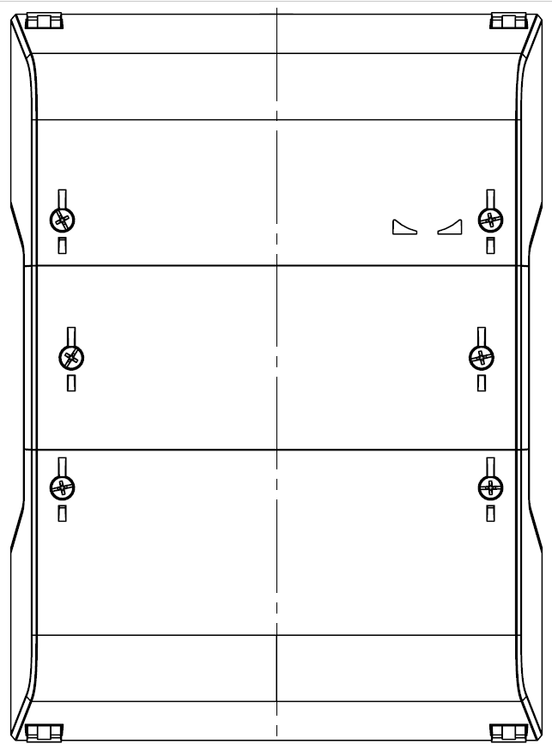
Пломбы изготовителя
Пломба изготовителя
Пломбы электроснабжающей организации
Схема подключения (на крышке)
Крышка клеммной колодки
Пломба поверителя
Крышка корпуса

Рисунок 4.1 – Пломбирование счетчика

Подготовка счетчика к использованию

Распаковка и первичный осмотр
После распаковывания необходимо произвести наружный осмотр счетчика, убедиться в отсутствии механических повреждений, проверить наличие и сохранность пломб и клейма-наклейки поверителя.

Меры безопасности
По способу защиты от поражения электрическим током счетчик соответствует оборудованию класса II, в котором защита от поражения электрическим током обеспечивается применением прочного изолирующего пластмассового корпуса.
Внимание! Работы по подключению счетчика производить при снятом напряжении сети!

Порядок предмонтажной подготовки счетчика, монтажных работ и подключения
5.3.1 Требования к безопасности
К работам по монтажу, демонтажу счетчиков допускаются лица, имеющие квалификационную группу по электробезопасности не ниже третьей-электроустановки до 1000 В.

5.3.2 Подготовка счетчика к монтажу
При получении счетчика, необходимо произвести внешний осмотр упаковки и проверить комплектность.
В зимнее время счетчик необходимо распаковывать в отапливаемом помещении не менее, чем через 12 часов после внесения счетчиков в помещение.
Перед монтажом счетчика необходимо выполнить следующие требования:
- произвести внешний осмотр счетчика: проверить комплектность, отсутствие видимых механических повреждений корпуса, крышки зажимов и крышки УСПД (при наличии), наличие и целостность клейм поверителя (знака поверки) и изготовителя на пломбах, наличие стикеров изготовителя и поверителя, соответствие заводских номеров указанным в паспорте.

5.3.3 Монтаж и подключение электросчетчика к сетям электроснабжения и к цифровым сетям учета электроэнергии.
Перед установкой счетчика необходимо снять крышку зажимов. Закрепить на счетчик на монтажной поверхности. Габаритные и установочные размеры счетчика приведены на рисунке 5.1.
Подключить цепи напряжения и тока в соответствии со схемой, приведенной на крышке зажимов или указанной на рис. 5.2-5.3 (для соответствующей схемы измерений).
Максимальное сечение подключаемых проводов к токовым цепям не более 35 мм².
Подключить импульсные выходы, выходы высоковольтного реле и цифрового интерфейса в соответствии со схемой, приведенной на кожухе корпуса или указанной на рис. 5.4-5.7, соблюдая полярность подключения.
Максимальное сечение подключаемых проводов к цепям интерфейсов и импульсных выходов не более 2,5 мм².
Величина отклонения значений напряжения сети: от -10 % до +15 % от номинального значения.
Максимальный ток в цепи счетчика не должен превышать:
- для счетчиков трансформаторного включения: 5 А или 10 А, в зависимости от исполнения;
- для счетчиков непосредственного включения: 40, 60, 80 или 100 А, в зависимости от исполнения.
Электрические параметры импульсных выходов:
-напряжение внешнего источника – 3…30 В;
-максимальный ток – 30 мА.
Электрические параметры замыкающего(размыкающего) контакта реле сигнализации при активной нагрузке:
-постоянный ток <30 В <7 А;
-переменный ток <277 В <7 А.
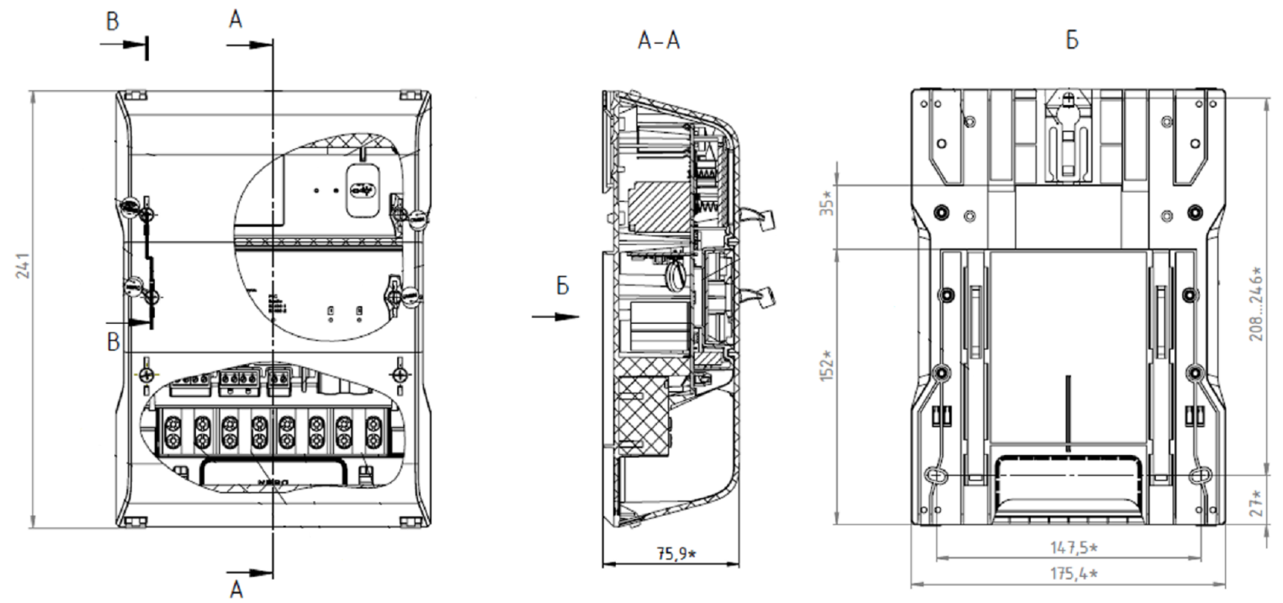
Рисунок 5.1 – Схемы монтажных и присоединительных размеров счетчика

Рисунок 5.2 – Схема подключения ПКВ счетчика к сети электроснабжения

Рисунок 5.3 – Схема подключения ПКВ счетчика к сети электроснабжения

Счетчик должен подключаться в трехфазную четырехпроводную сеть 0,4 кВ с заземленной нейтралью!

Рисунок 5.4 – Схема подключения счетчика к цифровой сети RS 485

Если к внешнему устройству с RS-485 подключено более 1 счетчика, то выход конечного, по топологии, счетчика терминируется резистором с величиной сопротивления, равной волновому сопротивлению кабеля 120–150 Ом (cм. рис. 5.5).

Рисунок 5.5 – Топология цифровой сети RS 485

Рисунок 5.6 – Схема подключения импульсных выходов счетчика
Рисунок 5.7 – Схема подключения выходов реле сигнализации
По завершению электроподключений, подать на счетчик сетевое напряжение и убедиться, что счетчик включился: включился индикатор «СЕТЬ», а на ЖКИ начала отображаться текущая информация.
Проверить правильность подключения счетчика к сети.
При неправильном порядке чередования фаз индикаторы наличия фаз L1, L2, L3 будут мигать.
При неправильном подключении токовых цепей:
а) индикатор действующего квадранта мощности будет указывать на генерируемую энергию вместо потребляемой;
б) при вычитывании по интерфейсам параметров сети по фазам величина тока будет со знаком минус.
Со счетчиком следует обращаться бережно, не размещать на счетчике посторонних предметов, не допускать ударов.
Произвести установку необходимых параметров (параметризацию) счетчика.

С целью предотвращения несанкционированного доступа к программируемым параметрам счетчика через интерфейсы связи рекомендуется сменить установленный изготовителем пароль.

Параметризация
Установить режим тарификации, настроить (задать) суточные тарифные программы и недельные расписания (см. таблицу 3.9), задать особые даты (если таковые имеются);

Общий порядок настроек рабочих параметров счетчика:
- настроить параметры индикации;
- проверить (установить) текущее время и дату (по умолчанию, в ПУ активирован временной пояс +3.00 GMT (Минск));
- настроить переход на зимнее/летнее время;
- настроить параметры тарификации (по умолчанию, в ПУ активирован 1 тариф);
- установить лимиты и ограничения, задать профили по контролю энергии и параметров сети; интервалы усреднения для контроля лимитов мощности и интервалы для профилей – разные вещи.
- настроить сигнализацию и действия по ограничениям и событиям.

Поверка счетчика
Счетчик подвергают первичной и последующим поверкам.
Поверка счетчика осуществляется в соответствии с методикой поверки, утвержденной в установленном порядке.
Первичная поверка счетчика проводится при выпуске из производства.
Периодической поверке подлежат счетчики, находящиеся в эксплуатации или на хранении. Периодическая поверка проводится через установленные межповерочные интервалы.
После ремонта счетчика проводится внеочередная поверка.
При отрицательных результатах поверки ремонт и калибровка счетчика осуществляется уполномоченной организацией.

Техническое обслуживание
Техническое обслуживание счетчика в местах установки заключается в систематическом наблюдении за его работой, своевременной замене элемента питания и, при необходимости, параметризации.

Текущий ремонт
Текущий ремонт осуществляется юридическими и физическими лицами, имеющими лицензию на проведение ремонта счетчика.
После проведения ремонта счетчик подлежит внеочередной поверке.
Возможные неисправности и способы их устранения потребителем приведены в таблице 8.1.
Таблица 8.1 – Возможные неисправности и способы их устранения
Наименование неисправности и внешнее проявление | Вероятная причина | Способ устранения
Не светится индикатор «СЕТЬ» счетчика | 1. Нет напряжения на зажимах счетчика  2. Неисправность индикатора или счетчика | 1. Проверьте наличие напряжения на зажимах счетчика  2. Направьте счетчик в ремонт
Отсутствуют сегменты, лишние сегменты, темные пятна на ЖКИ | 1. Неисправность ЖКИ.  2. Неисправность счетчика. | Направьте счетчик в ремонт
Индикаторы L2 и L3 мигают, индикатор L1 светится постоянно | Неправильное чередование фаз | Подключение любых двух фаз поменять местами
Нет реакции на касание кнопок | Неисправность счетчика | Направьте счетчик в ремонт
Не удается связаться со счетчиком по интерфейсу | Неисправность счетчика | Направьте счетчик в ремонт
При поверке погрешность вышла за пределы допустимой | Неисправность счетчика | Направьте счетчик в ремонт

Примечание: при неисправности ЖКИ данные об энергопотреблении и другую информацию из счетчика можно получить через интерфейсы связи или оптический порт.

Транспортирование и хранение
Счетчики в транспортной упаковке транспортируют в закрытых транспортных средствах воздушного и наземного транспорта. При транспортировании самолетом счетчики должны быть размещены в отапливаемых герметизированных отсеках.
При транспортировании счетчиков необходимо руководствоваться правилами и нормативными документами перевозки грузов, действующими на используемых видах транспорта.
При транспортировании счетчиков должна быть предусмотрена защита от попадания пыли и атмосферных осадков. Кузова автомобилей, используемые для перевозки счетчиков, практически не должны иметь следов цемента, угля, химикатов и т.д.
При транспортировании должны соблюдаться следующие условия:
– температура воздуха от -50 °C до +70 °C;
– относительная влажность (верхнее значение) до 95 % при температуре +30 °C.
Хранение счетчиков в упакованном виде может осуществляться в закрытых или других помещениях с естественной вентиляцией без искусственно регулируемых климатических условий при температуре от -25 °C до +55 °C и относительной влажности воздуха не более 80 % при температуре +25 °C. В помещениях для хранения не должно присутствовать пыли, паров кислот и щелочей, агрессивных газов и других вредных примесей, вызывающих коррозию.
Требования по хранению должны относиться к складским помещениям поставщика и потребителя.
Хранение счетчиков без упаковки может осуществляться при температуре окружающего воздуха от +10 °C до +35 °C и относительной влажности воздуха 80 % при температуре +25 °C.

Утилизация
По окончании срока службы счетчик подлежит утилизации.
Счетчик не содержит в своей конструкции материалов, опасных для окружающей среды и здоровья человека и не требует специальных мер защиты при утилизации.
При утилизации счетчик подлежит разборке. Утилизации подлежат корпусные детали счетчика, клеммная колодка, электронный модуль и элемент питания.
Разборка и утилизация счетчика должны осуществляться специализированной организацией.

